Міністерство освіти і науки України
СХІДНОУКРАЇНСЬКий НАЦІОНАЛЬНий УНІВЕРСИТЕТ
імені ВОЛОДИМИРА ДАЛЯ

Факультет ________інформаційних технологій та електроніки_______
(повне найменування факультету)

Кафедра _______________електронних апаратів __________________
(повна назва кафедри)

ПОЯСНЮВАЛЬНА ЗАПИСКА
до дипломного проекту (роботи)

освітньо-кваліфікаційного рівня __________ магістр ______________
(бакалавр, спеціаліст, магістр)
спеціальності ____153 «Мікро-та наносистемна техніка»___________
(шифр і назва спеціальності)

на тему

Наноелектронні пристрої на базі квантово - розмірних наноструктур

Виконав: студент групи МНТ-17дм | __________________ | Плотніков Є. Є.
Керівник | __________________ | к.т.н., доц.  О. М. Іванов
Завідувач кафедри | __________________ | д.т.н., проф.  В. М. Смолій  д.т.н., проф.
Рецензент | __________________ | В. М. Смолій

Сєвєродонецьк – 2019

СХІДНОУКРАІНСЬКИЙ НАЦІОНАЛЬНИЙ УНІВЕРСИТЕТ
імені ВОЛОДИМИРА ДАЛЯ

Інститут, факультет, відділення інформаційних технологій та електроніки
Кафедра електронних апаратів___
Освітньо-кваліфікаційний рівень _ магістр _
Напрям підготовки 153 «Мікро-та наносистемна техніка»

ЗАТВЕРДЖУЮ
Завідувач кафедри ЕА
___________________
«___»______2019 року

З А В Д А Н Н Я
НА ДИПЛОМНИЙ ПРОЕКТ СТУДЕНТУ
Плотніков Євген Євгенович

- Тема проекту: Наноелектронні пристрої на базі квантово - розмірних наноструктур
- Керівник проекту: к.т.н., доцент О.М. Іванов
(прізвище, ім’я, по батькові, науковий ступінь, вчене звання)
затверджені наказом вищого навчального закладу від 11.03.2019 р. № 43/15.14
- Строк подання студентом проекту __20. 05. 2019 р._
- Зміст розрахунково-пояснювальної записки (перелік питань, які потрібно розробити):
  - Вступ
  - Литературный обзор
  - Нанотранзисторные структуры на традиционных материалах
  - Нанотранзисторные структуры на новых материалах
  - Охорона праці

- Консультанти розділів проекту
Розділ | Прізвище, ініціали та посада консультанта | Підпис, дата
 |  | Завдання видав | Завдання прийняв
Охорона праці | асистент Купіна О.А.

6. Дата видачі завдання________1. 03. 2019 року_________

Календарний план

№  з/п | Назва етапів дипломного  Проекту (роботи) | Строк виконання  етапів проекту  (роботи) | Примітка
1 | Вступ | 05.03.19
2 | Литературный обзор | 01.04.19
3 | Нанотранзисторные структуры на традиционных материалах | 24.04.19
4 | Нанотранзисторные структуры на новых материалах | 29.05.19
5 | Охорона праці | 01.06.19
6 | Оформлення пояснювальної записки | 10.06.19

Студент______________________________ Плотніков Є. Є.
Керівник проекту_____________________ Іванов_О.М.

формат | зона | Поз. |  | Позначення |  |  |  | Найменування | Кіл. |  | Примітка
 |  |  |  |  |  |  |  | Текстові документи
А 4 |  | 1 |  | ДПМ 153.3 ПЗ |  |  |  | Пояснювальна записка | 1
 |  |  |  |  |  |  |  | Графічні документи
А4 |  | 2 |  | ДПМ 153.3 ГЧ |  |  |  | Графічна частина | 24
 |  |  |  |  |  |  |  | .
 |  |  |  |  |  |  | ДПМ 153.3. ВП
ЗМН | лист |  | № докум. |  | підпис | Дата
Розроб. |  |  | ПлотниковО.І |  |  |  | Наноелектронні пристрої на базі квантово - розмірних наноструктур |  |  | Літ. |  |  | лист | листів
Перевір. |  |  | Іванов |  |  |  |  |  |  |  |  |  | 3
Рецензент |  |  | Смолій |  |  |  |  |  |  | СНУ ім. В.Даля гр.МНТ-17ДМ
Н. контр
Затв. |  |  | Смолій

РЕФЕРАТ
Изм.
Лист
№ докум.
Подпись
Дата
Лист
4
ДПМ 153.3 ПЗ
Разраб.
Плотников
Провер.
Иванов
Реценз.
Смолий

Н. Контр.

Утверд.
Смолий
Наноэлектронные приборы на основе квантово-размерных наноструктур
Лит.
Листов

ВНУ гр.МНТ-17ДМ
Пояснительная записка к дипломному проекту содержит:
Страниц - 81 , рисунков – 40, таблиц – 3 , источников литературы - 14

Объект исследования – Наноэлектронные приборы на основе квантово-размерных наноструктур
Цель работы – Исследование наноэлектронных приборщв на основе квантово-размерных наноструктур. Разработка мер по охране труда и техники безопасности при производстве и эксплуатации электронных приборов.

В данной работе был проведен анализ современного состояния и перспективы развития наноэлектронных приборов. Были исследованы основные физические процессы, лежащие в основе функционирования наноэлектронных приборов и наноустройств на основе различных квантово-размерных наноструктур. Рассмотрены основы функционирования нанотранзисторов, резонансно-туннельных приборов на основе полупроводниковых материалов, а также на основе новых углеродных материалов, рассмотрены их перспективные модели, конструкции и основные характеристики.
НАНОКРИСТАЛЛИЧЕСКИЙ КРЕМНИЙ, ПОРИСТЫЙ КРЕМНИЙ, ДВУХБАРЬЕРНЫЕ КВАНТОВЫЕ СИСТЕМЫ, РЕЗОНАНСНО-ТУННЕЛЬНЫЕ ДИОДЫ, РЕЗОНАНСНО-ТУННЕЛЬНЫЕ ТРАНЗИСТОРЫ, УГЛЕРОДНАЯ НАНОТРУБКА.

СОДЕРЖАНИЕ

СПИСОК УСЛОВНЫХ СОКРАЩЕНИЙ 8
ВВЕДЕНИЕ 9
1. ЛИТЕРАТУРНЫЙ ОБЗОР 10
1.1. Квантово-размерные наноструктуры. 10
1.2. Полупроводниковые гетероструктуры. 17
1.3. Полупроводниковые сверхрешетки. 23
2. Нанотранзисторные структуры на традиционных материалах…………….28
2.1. Кремниевые транзисторы с изолированным затвором. 28
2.2. КНИ-транзисторы 34
2.3. Транзисторы на структурах SiGe 37
2.4. Многозатворные транзисторы. 38
2.5. Биполярные транзисторы 40
2.6. Резонансно-туннельные приборы………………………………………….42
3. Нанотранзисторные структуры на новых материалах……………………...49
3.1. Нанотранзисторы на основе углеродных нанотрубок. 49
3.2. Нанотранзисторы на основе графена. 37
3.3. Сенсоры на основе углеродных нанотрубок. 54
4. Охрана труда…………………………………………………………………..67
4.1.Анализ условий труда,опасных и вредных производственных факторов.67
4.2. Выбор и обоснование мероприятий для создания безопасных условий труда 67
4.3. Мероприятия по технике безопасности 73
4.4. Расчет защитного заземления технологического электрооборудования. 76
ВЫВОДЫ 79
СПИСОК ЛИТЕРАТУРЫ 80

СПИСОК УСЛОВНЫХ СОКРАЩЕНИЙ
КТ - квантовая точка;
ВАХ-вольт-амперная характеристика;
ИМС-интегральная микросхема;
МЛЭ-молекулярно-лучевая эпитаксия;
МДП - металл-диэлектрик-полупроводник;
КНИ – кремний на изоляторе;
FinFET- транзистор с двойным затвором;
НВТ – биполярный транзистор;
ДБКС - двухбарьерные квантовые системы;
РТД - резонансно-туннельные диоды;
УНТ-углеродная нанотрубка;
CAR - клеточный рецептор человека.

Введение
Одна из основных задач наноэлектроники состоит в создании больших систем элементов, способных преобразовывать и запоминать информацию. Такими элементами обычно являются участки твердого тела с различным типом проводимости и линиями связи. Однако прогресс наноэлектроники не исключает возможности использования для ее целей органических материалов, сложных биологических молекул, таких, как протеины и нуклеиновые кислоты, и даже элементов биологических объектов. Наибольший интерес в нанометровом диапазоне вызывает его нижняя граница от 100 нм и ниже вплоть до атомного уровня (0,2 нм), поскольку в этом диапазоне свойства веществ могут значительно отличаться от их свойств в макрообразцах. Это связано с двумя обстоятельствами. Во-первых, возрастает роль поверхности и поверхностных эффектов, во-вторых, начинают проявляться различные квантовые эффекты. Квантовые эффекты приводят к значительным изменениям оптических, электрических и магнитных свойств веществ. На основе этих эффектов уже в настоящее время разработаны различные наноэлектронные приборы и устройства.
Целью данной работы является исследование основных физических процессов, лежащих в основе функционирования наноэлектронных приборов и наноустройств на основе различных квантово-размерных наноструктур. А также исследование функционирования нанотранзисторов, различных сенсоров, резонансно-туннельных приборов на основе полупроводниковых материалов и на основе новых углеродных материалов.

1. Литературный обзор.
1.1. Квантово-размерные наноструктуры.
Поведение подвижных носителей заряда (электронов и дырок) в наноразмерных структурах определяют три группы фундаментальных явлений: квантовое ограничение, баллистический транспорт и квантовая интерференция, а также туннелирование. Все эти эффекты по своему происхождению представляют собой типичные квантово-механические явления. Квантовое ограничение возникает, когда свободное движение электронов в одном из направлений оказывается ограниченным потенциальными барьерами, образующими наноструктуру, в которой эти электроны находятся. Оно изменяет спектр разрешенных энергетических состояний и влияет на перенос носителей заряда через наноструктуры. Транспорт носителей заряда может, в принципе, осуществляться как параллельно, так и перпендикулярно потенциальным барьерам. В случае движения носителей вдоль потенциальных барьеров доминирующими эффектами оказываются баллистический транспорт и квантовая интерференция. Прохождение же носителей заряда через потенциальные барьеры имеет место исключительно посредством их туннелирования, что и обеспечивает перенос носителей из одной области наноэлектронного прибора в другую [5].
Свободный электрон, движущийся в трехмерной системе (3D), имеет кинетическую энергию, величина которой, в соответствии с пространственными компонентами его импульса p_{x}, p_{y}, p_{z} составляет
$E=\frac{1}{{2m}^{*}}\left(p_{x}^{2}{+p}_{y}^{2}{+p}_{z}^{2}\right),$ (1.1)
или в волновом представлении
$E=\frac{ℏ^{2}}{{2m}^{*}}\left(k_{x}^{2}{+k}_{y}^{2}{+k}_{z}^{2}\right),$ (1.2)

где m* – эффективная масса электрона (в твердых телах она обычно меньше, чем масса покоя электрона m₀); ℏ – приведенная постоянная Планка (ℏ = h/2π); k_{x}, k_{y}, k_{z} – пространственные компоненты волнового вектора. Плотность электронных состояний при этом является непрерывной функцией энергии:
$n_{3D}\left(E\right)=\frac{m^{*}\sqrt{{2m}^{*}E}}{π^{2}ℏ^{3}}$ . (1.3)
В низкоразмерной структуре свободное движение электрона ограничено, по крайней мере, в одном направлении. В данном направлении (пусть это будет направление вдоль оси х) потенциальная энергия электрона может быть представлена в виде бесконечно глубокой потенциальной ямы (Рис. 1.1). Если ширина ямы вдоль оси х равна а, то в области 0 < х < а электрон имеет нулевую потенциальную энергию. Бесконечно высокий потенциальный барьер делает невозможным нахождение электрона за границами этой области. Таким образом, волновая функция электрона должна обращаться в нуль на границах потенциальной ямы, т.е. при х = 0 и х = а. Такому условию отвечает лишь ограниченный набор волновых функций. Это стоячие волны с длиной λ, определяемой соотношением
$λ_{n}={2a}/{\left(n=1,2,…\right).}$ (1.4)
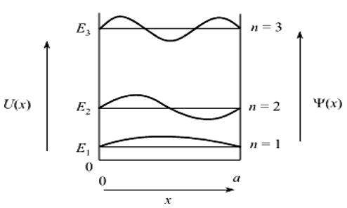
Рисунок. 1.1. Потенциальная яма и волновые функции электронов в ней

Соответствующие разрешенные значения волнового вектора дискретны и равны
$k_{n}={2π}/{λ_{n}=}nπ/a.$ (1.5)
Как следствие, энергии разрешенных энергетических состояний электрона в яме тоже оказываются дискретными. Спектр этих состояний имеет вид
$E_{n}=\frac{ℏ^{2}k_{n}^{2}}{{2m}^{*}}=\frac{ℏ^{2}π^{2}n^{2}}{{2m}^{*}a^{2}}.$ (1.6)
Целое число n является квантовым числом, обозначающим квантовое состояние. Таким образом, электрон, помещенный в ограниченную область пространства, может занимать только дискретные энергетические уровни. Самое низкое состояние имеет энергию которая всегда больше нуля.
$E_{1}=\frac{ℏ^{2}π^{2}}{{2m}^{*}a^{2}}.$ (1.7)
Ненулевая минимальная энергия отличает квантово-механическую систему от классической, для которой энергия частицы, находящейся на дне потенциальной ямы, тождественно равна нулю. Кроме того, разрешенные значения энергии для электрона оказываются квантованными и пропорциональны n².
Для того чтобы удовлетворить принципу неопределенности ΔpΔx ≥ ℏ/2 (в нашем случае Δх = а), неопределенность импульса электрона должна быть Δp ≥ ℏ/2a, что отвечает минимальному изменению энергии ΔE = (Δp²)/2m*= =ℏ²/8m*a², которое (с точностью до множителя π²/4) соответствует приведенному выше выражению для Е₁. Таким образом, принцип неопределенности также приводит нас к выводу о ненулевом значении минимальной энергии электрона в потенциальной яме. Ограничение движения электронов (дырок) в низкоразмерной структуре, приводящее (вследствие их квантово-волновой природы) к ненулевому минимальному значению их энергии и к дискретности энергий разрешенных состояний, называют квантовым ограничением (quantum confinement). В твердых телах квантовое ограничение может быть реализовано в трех пространственных направлениях. Количество направлений, в которых эффект квантового ограничения отсутствует, используется в качестве критерия для классификации элементарных низкоразмерных структур по трем группам: квантовые пленки (ямы), квантовые шнуры (проволоки, нити) и квантовые точки. Схематически они показаны на рисунке 1.2.
Квантовые пленки (ямы) (quantum films) представляют собой двухмерные (2D) структуры, в которых квантовое ограничение действует только в одном направлении – перпендикулярно пленке (направление z на рисунке 1.2, 1.3). Носители заряда в таких структурах могут свободно двигаться в плоскости xy. Их энергия складывается из квантованных значений, определяемых эффектом квантового ограничения в направлении z (в соответствии с толщиной пленки l_{z}), и непрерывных составляющих в направлениях x и y
$E_{n}=\frac{ℏ^{2}π^{2}n^{2}}{{2m}^{*}l_{z}^{2}}=\frac{ℏ^{2}k_{x}^{2}}{{2m}^{*}}=\frac{ℏ^{2}k_{y}^{2}}{{2m}^{*}}.$ (1.8)
В k-пространстве энергетическая диаграмма квантовой пленки представляет собой семейство параболических зон, которые, перекрываясь, образуют подзоны. Минимальная энергия электрона в n-й подзоне задается соотношением (1.6). Электрон с такой энергией неподвижен в плоскости пленки. Зависимость плотности электронных состояний от энергии в квантовой пленке имеет ступенчатый вид (вместо параболической зависимости в трехмерных структурах):
$n_{2D}\left(E\right)=\frac{m^{*}}{πℏ^{2}l_{z}}\sum_{i}{Θ\left({E-E}_{i}\right), i=1,2,…,}$ (1.9)
где $Θ$(Е – Еi) – ступенчатая функция.
Электроны в квантовых пленках обычно называют двухмерным электронным газом (two-dimensional electron gas, 2D EG) [5].
Квантовые шнуры (проволоки, нити) (quantum wires) – это одномерные (1D) структуры (рисунок 1.2, 1.4). В отличие от квантовых пленок, они имеют не один, а два нанометровых размера, в направлении которых и действует эффект квантового ограничения. Носители заряда могут свободно двигаться только в одном направлении – вдоль оси шнура. Таким образом, вклад в энергию носителя заряда дают кинетическая составляющая вдоль одного направления и квантованные значения в двух других направлениях:
$E_{n}=\frac{ℏ^{2}π^{2}n_{1}^{2}}{{2m}^{*}l_{y}^{2}}=\frac{ℏ^{2}π^{2}n_{2}^{2}}{{2m}^{*}l_{z}^{2}}=\frac{ℏ^{2}k_{x}^{2}}{{2m}^{*}}, n_{z}=1,2,…;n_{2}=1,2,… .$ (1.10)
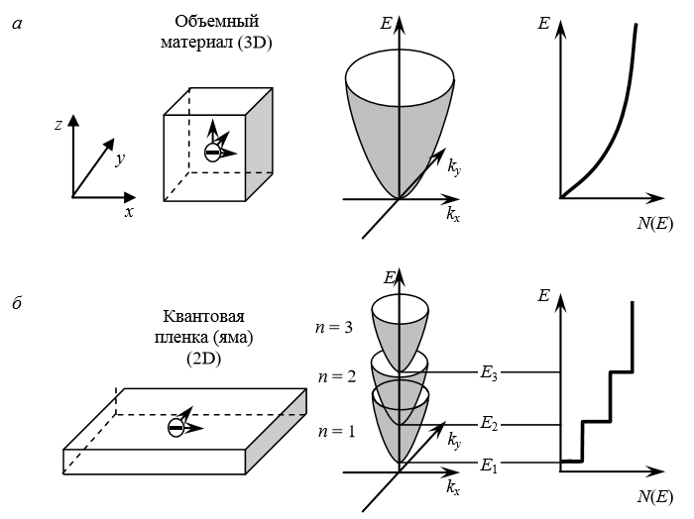
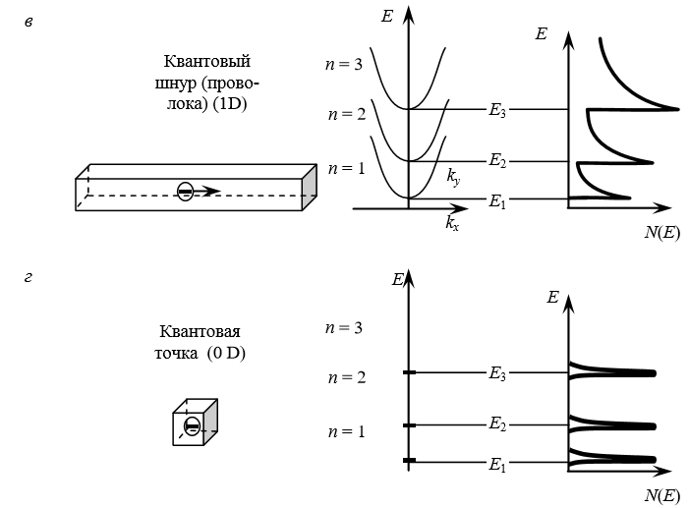
Рисунок. 1.2. Элементарные низкоразмерные структуры, их энергетические диаграммы и плотности состояний N(E) в сравнении с трехмерной структурой
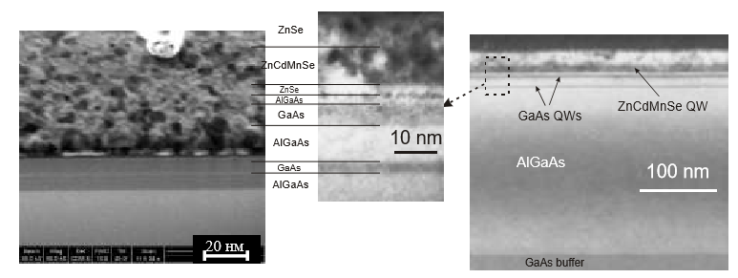
Рисунок. 1.3 Фотографии квантовой ямы InGaP/AlGaAs толщиной 10 нм, полученные с помощью растрового микроскопа
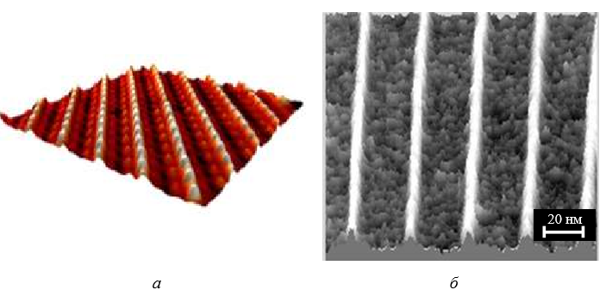
Рисунок. 1.4 Фотографии квантовых проволок, полученные методом сканирующей зондовой микроскопии (а) и растровой электронной микроскопии (б)

Для каждой пары дискретных уровней в направлениях квантового ограничения плотность электронных состояний в квантовом шнуре зависит от энергии по закону E^{–1/2} :
$n_{1D}\left(E\right)=\frac{{\left(2n^{*}\right)}^{1/2}}{πℏl_{y}l_{z}}\sum_{i,j}{Θ\left({E-E}_{i,j}\right), i,j=1,2,…,}$ (1.11)

Квантовые точки (quantum dots) (КТ) – это нуль-мерные (0D) структуры, в которых движение носителей заряда ограничено во всех трех направлениях (рисунок. 1.2, 1.5). В каждом из этих направлений энергия электрона оказывается квантованной в соответствии с формулой (1.7), а плотность состояний представляет собой набор острых пиков, описываемых δ-функциями:
$n_{0D}\left(E\right)=\frac{2}{l_{x}l_{y}l_{z}}\sum_{i,j,k}{Θ\left({E-E}_{i,j,k}\right), i,j,k=1,2,…,}$ (1.12)
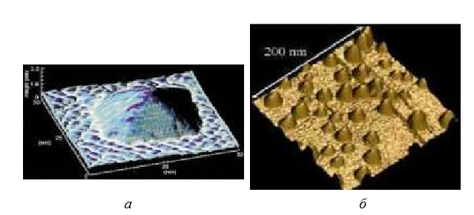
Рисунок. 1.5 Квантовая точка Ge на поверхности Si (а), спонтанно упорядоченные квантовые точки InAs на поверхности GaAs (б)

Из-за сходства энергетических характеристик атомов и квантовых точек последние иногда называют искусственными атомами. Квантовые точки состоят из сравнительно небольшого количества атомов. В этом отношении к ним близки атомные кластеры и нанокристаллиты (кристаллиты нанометровых размеров), где также имеет место эффект квантового ограничения. Рассмотренные элементарные низкоразмерные структуры в определенном смысле являются идеализированными объектами. Очевидно, что низкоразмерные структуры, представляющие практический интерес, должны располагаться на какой-либо подложке и иметь контакт с другими структурами и функциональными элементами. Более того, приборные применения требуют комбинации нескольких элементарных структур. Но несмотря на появление в сложных комбинированных структурах новых квантово-механических эффектов, определяющую роль в них продолжает играть квантовое ограничение [5].
Для изготовления низкоразмерных структур используют два принципиальных подхода, которые можно охарактеризовать как геометрический и электронный. Геометрический подход предполагает применение технологий, обеспечивающих формирование объектов с нанометровыми размерами. Электронный подход основан на возможности управления размерами областей с определенным типом и концентрацией носителей заряда в полупроводниках посредством электрического поля. При этом используются как традиционные структуры металл/диэлектрик/полупроводник и металл/полупроводник, так и полупроводниковые гетероструктуры.

1.2. Полупроводниковые гетероструктуры.
Гетеропереходом называется контакт двух полупроводников с разной шириной запрещенной зоны, в отличие от р-n-перехода, где контактируют две области одного полупроводника, только с разными внедренными примесными атомами. В гетероструктуре может быть последовательно объединено несколько гетеропереходов. Слои полупроводников в гетероструктуре должны быть достаточно тонкими и обладать правильной кристаллической решеткой для обеспечения высоких электрических параметров. Пусть слой одного полупроводника наносится на подложку из другого полупроводника. Для обеспечения правильности и плавности перехода необходимо, чтобы тип кристаллической решетки был одинаков и постоянные решетки у обоих полупроводников были как можно ближе. В этом отношении весьма удачными для нанотехнологов оказались полупроводники GaAs и AlAs, у которых постоянные решетки отличаются менее чем на 1%. Возможно использование полупроводников с частичным замещением галлия на алюминий – Ga_{x}Al_{1–x}As, где процентное содержание галлия х может иметь любое необходимое технологу значение. Чуть хуже соотношение постоянных решетки при замене галлия (Ga) на индий (In), а мышьяка (As) на сурьму (Sb) и фосфор (Р) (рисунок. 1.6).
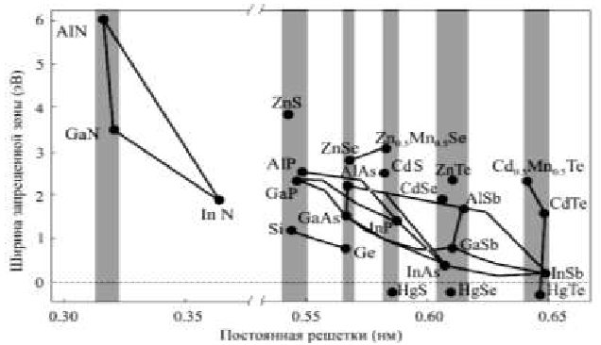
Рисунок. 1.6 Постоянная решетки (Lattice Constant) и ширина запрещенной зоны (Bandgap) для различных полупроводниковых материалов

На рисунке 1.7 схематично показано, что происходит при нанесении слоя In_{x}Ga_{1–x}As (с большей постоянной решетки) на подложку GaAs (с меньшей постоянной решетки). При нанесении первых слоев атомы на подложке «выстраиваются» с межатомным расстоянием, совпадающим с постоянной решетки подложки. Но это означает, что наносимый на подложку полупроводник In_{x}Ga_{1–x}As оказывается сжат. Различие в постоянных решетки на 5 % уже дает достаточно серьезное сжатие. Модуль упругости арсенида галлия составляет 8,5$∙$10¹⁰ Па, это означает, что для сжатия на 5 % надо приложить к материалу давление примерно 425 атм. Для полупроводника это очень много, различие постоянных решетки на 5 % может просто «порвать» гетероструктуру. Если нанесенный слой полупроводника достаточно толстый, то происходит релаксация, постоянная решетки в глубине обретает свое равновесное значение (рисунок 1.7 в), а на поверхности раздела возникают дефекты. Неконтролируемое размножение дефектов может сделать невозможным использование гетероструктуры в электронном приборе [5].
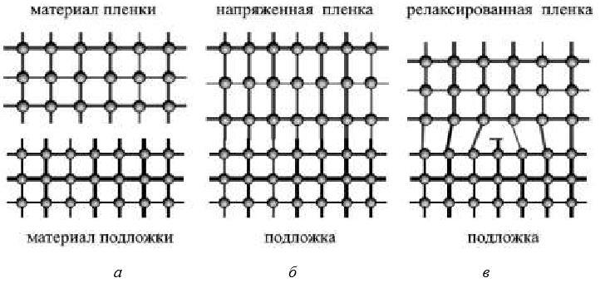
Рисунок. 1.7. Рост слоя In_{x}Ga_{1–x}As (верхняя решетка) на подложке GaAs (нижняя решетка): а – слои обоих материалов разделены и находятся в равновесном состоянии; б – первые атомные слои нанесены на подложку GaAs, наносимые атомы выстраиваются с постоянной решетки подложки, испытывают искусственное сжатие; в – при увеличении толщины слоя In_{x}Ga_{1–x}As происходит релаксация с возвращением к равновесному межатомному расстоянию и возникновением дефектов на границе раздела

Для создания качественных гетероструктур используется, как правило, химическое осаждение из газовой фазы металлоорганических соединений (MOCVD, рисунок. 1.8) и достаточно медленные и дорогие процессы молекулярно-лучевой (пучковой) эпитаксии (МЛЭ, MBE, рис. 1.9). Скорость процесса ограничивается именно «правильностью» возникающей структуры; скажем, в процессе MBE нанесение одного атомного слоя занимает около 1 с (скорость осаждения ~1 мкм/ч).
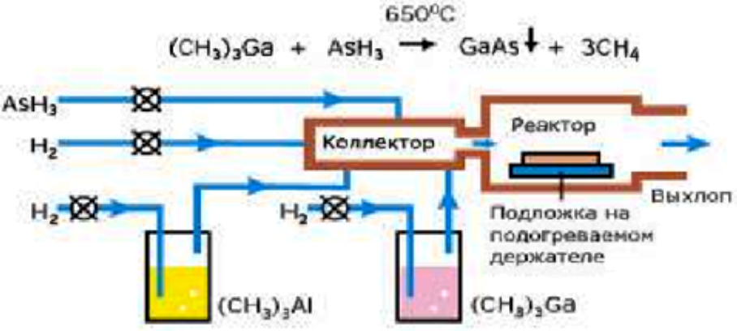
Рисунок. 1.8. Схема метода газофазовой эпитаксии MOCVD

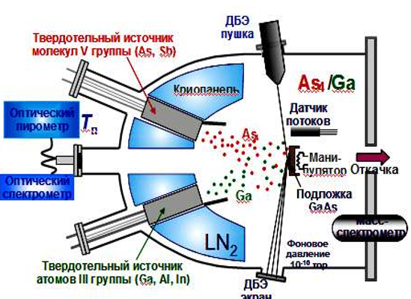
Рисунок. 1.9. Схема метода молекулярно-лучевой эпитаксии (МЛЭ).

При контакте двух полупроводников с разной шириной запрещенной зоны происходит выравнивание уровней Ферми. Поскольку ширина запрещенных зон разных полупроводников разная, то уровень нижней границы зоны проводимости испытывает разрыв на контакте (рисунок. 1.10). То же самое происходит и с «верхним» краем валентной зоны. Величины этих разрывов, как правило, различны [4].
Следует заметить, что между контактирующими полупроводниками возникает контактная разность потенциалов, создаются объемные заряженные слои, поэтому зонная картина вблизи контакта несколько сложнее, чем схема, изображенная на рисунке 1.10.
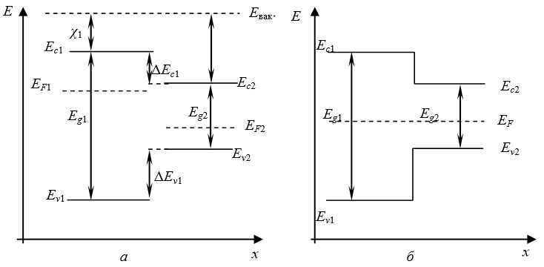
Рисунок. 1.10. Энергетическая диаграмма гетероструктуры до контакта (а) и после контакта (б)
Разрывы энергии уровней зоны проводимости и валентной зоны представляют собой квантовые потенциальные барьеры для электронов и соответственно дырок. Тогда полупроводник с меньшей шириной запрещенной зоны в окружении полупроводников с большей шириной запрещенной зоны формирует для электронов квантовую яму (рисунок 1.11). При этом в силу квантоворазмерных эффектов, которые проявляются при размерах «ямы», т.е. толщины среднего слоя, от нескольких до ста параметров кристаллической решетки или от 1 до 50 нм, носители заряда будут располагаться на дискретных уровнях, подобно электронам и дыркам в квантовых точках. Движение электронов в такой яме (т.е. слое полупроводника) квантовано – возникают «разрешенные» уровни энергии, т.е. состояния, в которых волна электронной плотности резонирует с квантовой ямой. Меняя размер «ямы» d, можно, к примеру, изменять расстояние между уровнями и соответственно длину волны поглощаемого или излучаемого системой света hv.
При этом важно учитывать, что толщина квантовой ямы не должна превышать длину свободного пробега электронов в ней, т.е. длину волны де Бройля $λ=\frac{h}{p}=\frac{h}{\sqrt{3m_{eff}kT}}$, например для GaAs λ ≈ 15 нм.
Проявление эффекта размерного квантования в гетероструктурах позволяет создавать электронные устройства с повышенным быстродействием и информационной емкостью. Лазер с двойной гетероструктурой присутствует теперь фактически в каждом доме в проигрывателе компакт-дисков, а содержащие гетероструктуры солнечные элементы широко используются как для космических, так и для земных программ.
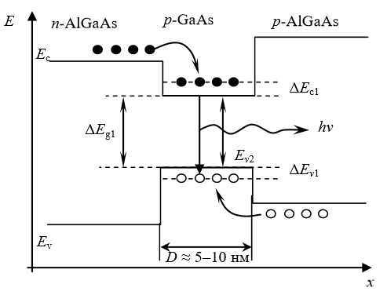
Рисунок. 1.11. Энергетическая диаграмма двойной гетероструктуры с квантовой ямой

1.3. Полупроводниковые сверхрешетки.
Сверхрешетки – это кристаллические структуры, в которых, кроме периодического потенциала кристаллической решетки, имеется другой периодический потенциал, период которого значительно превышает постоянную решетки, но соответствует наномасштабам. В настоящее время наиболее широко применяются полупроводниковые сверхрешетки. Они состоят из чередующихся слоев двух полупроводников, различающихся или составом, или типом проводимости. Получают сверхрешетки, например, с помощью технологии МЛЭ, позволяющей наращивать чередующиеся слои любого состава и толщины. Период повторения слоев составляет от нескольких нанометров до десятков нанометров (для сравнения – постоянные решетки кристаллов Si и GaAs равны примерно 0,5 нм).
Широко используют два типа полупроводниковых сверхрешеток: композиционные и легированные. Композиционные сверхрешетки – это гетероструктуры из чередующихся слоев различного состава и ширины запрещенной зоны, но с близкими значениями постоянной решетки. Например, Al_{x}Ga_{x–1}As-GaAs; In_{x}Ga_{x–1}As-GaAs; In_{x}Ga_{x–1}As-InP; ZnS-ZnSe и др. Здесь дополнительный периодический потенциал создается за счет периодического изменения ширины запрещенной зоны. Легированные сверхрешетки – это периодическая последовательность слоев n- и р-типа одного и того же полупроводника. Донорные атомы в n-слоях отдают электроны, которые связываются акцепторными атомами в р-слоях. Дополнительный периодический потенциал создают чередующиеся заряды ионизированных акцепторов и доноров. Существуют также сверхрешетки из металлов, сверхпроводников и диэлектриков.
Дополнительный периодический потенциал сверхрешетки изменяет зонную структуру исходных полупроводников. Поэтому сверхрешетку можно рассматривать как новый, синтезированный полупроводник, не существующий в природе и обладающий необычными свойствами. Подбором материала и состава чередующихся слоев можно в широких пределах варьировать зонную структуру сверхрешетки [5].
На рисунке 1.12 а показана энергетическая диаграмма (потенциальный профиль) композиционной сверхрешетки Al_{x}Ga_{x–1}As-GaAs в направлении, перпендикулярном слоям. Вследствие периодического изменения ширины запрещенной зоны ΔE_{g} = E_{c1,2} – E_{v1,2} создается последовательность прямоугольных квантовых ям, разделенных барьерами. Ямы образуются в узкозонном полупроводнике: для электронов – в зоне проводимости, для дырок – в валентной зоне. Есть решетки с более сложным профилем, например в структурах Ge_{x}Si_{1–x}-Si, GaAs-GaP.
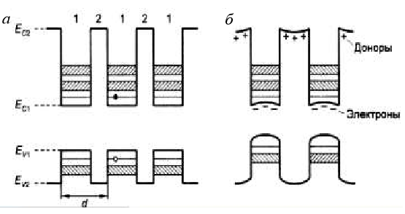
а б
Рисунок. 1.12. Энергетические диаграммы простой композиционной (а) и модулированно-легированной (б) сверхрешеток: d – период решетки

На рисунке 1.12 б показан потенциальный профиль модулированно-легированной композиционной сверхрешетки. В рассматриваемом случае легируется донорной примесью только широкозонный материал. Электроны с донорных уровней переходят в квантовые ямы, пространственно разделяясь с ионизованными донорами. Чередование зарядов вызывает периодические изгибы краев зон. На рисунке. 1.12 а,б штриховкой показаны мини-зоны, на которые разбивается валентная зона и зона проводимости [4].
На рисунок. 1.13 показан потенциальный профиль легированной сверхрешетки. Чередующиеся заряды ионизированных доноров и акцепторов создают последовательность потенциальных ям для электронов и дырок. Электроны и дырки оказываются пространственно разделенными: дырки находятся в потенциальных ямах валентной зоны р-слоя, электроны – в потенциальных ямах зоны проводимости n-слоя. Штриховкой показаны мини-зоны; ΔE_{g} – ширина запрещенной зоны исходного полупроводника, ΔE_{g} _{эф} – эффективная ширина запрещенной зоны сверхрешетки. Для получения легированных сверхрешеток часто используют GaAs.
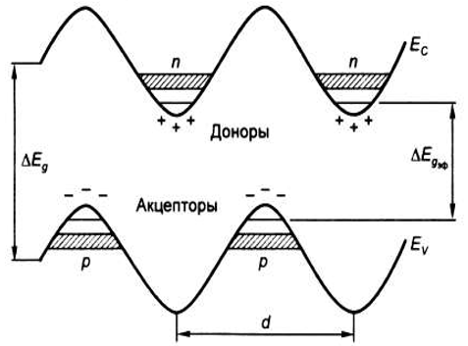
Рисунок. 1.13 Энергетические диаграммы легированной сверхрешетки: ΔЕgэф – эффективная ширина запрещенной зоны сверхрешетки; d – ее период

Для нахождения спектра решается уравнение Шредингера, как и в случае массивного кристалла, но с учетом дополнительного периодического потенциала. Используя результаты расчета зонной структуры кристалла, можно сделать качественные выводы относительно энергетической структуры сверхрешетки. Потенциал сверхрешетки периодичен, поэтому размерные уровни расщепляются в зоны. Спектр имеет зонный характер; в зоне столько уровней, сколько ям в структуре. Так как период сверхрешетки d значительно больше постоянной решетки, то получающиеся сверхрешеточные зоны представляют собой более мелкое дробление энергетических зон исходных полупроводниковых кристаллов и называются мини-зонами. Расщепление зоны проводимости и валентной зоны на мини-зоны показано штриховкой на рисунок 1.12 и 1.13. Чем меньше ширина ямы, тем больше расстояние между мини-зонами и больше эффективная ширина запрещенной зоны ΔE_{g эф}; чем меньше ширина барьера, тем шире мини-зоны. Таким образом, можно перестраивать энергетический спектр сверхрешетки простым изменением толщины слоев, что легко осуществить в методе МЛЭ. График плотности состояний N(E) имеет ступенчатый вид, как и N(E) для квантовой ямы, но с иной формой ступеней (см. рисунок 1.2).
В легированных сверхрешетках электроны и дырки пространственно разделены (см. рисунок 1.13). Генерируемые светом пары электрон – дырка (неравновесные носители) также пространственно разделяются, что подавляет рекомбинацию и увеличивает их время жизни до ~10³ с. В модулированно-легированных композиционных сверхрешетках широкозонный полупроводник (например, AlGaAs) легируется донорной примесью. Электроны с донорных уровней барьера переходят в ямы зоны проводимости узкозонного полупроводника, например GaAs (см. рисунок 1.12 б). В барьерах остаются ионизованные доноры (примесные центры), в ямах образуется 2D-электронный газ с высокой плотностью и подвижностью электронов. Высокая подвижность обусловлена тем, что плотность электронов в узкозонном слое больше плотности центров рассеяния, а донорные примесные центры заключены в широкозонных слоях. Эффект увеличения подвижности особенно значителен при низких температурах, когда главный вклад в рассеяние движущихся электронов вносит их рассеяние на примесях. Высокая подвижность электронов позволяет создавать на сверхрешетках быстродействующие приборы, например транзисторы с проводящими каналами, параллельными слоям. Время переключения таких транзисторов может составлять пикосекунды.
Сверхрешетки используются в ряде полупроводниковых приборов, например в лазерах, светодиодах, фотоприемниках, а также в транзисторах и других устройствах с отрицательным дифференциальным сопротивлением . Принципы действия подобных приборов основаны на специфических для сверхрешеток явлениях: квантовом ограничении носителей заряда в потенциальных ямах, пространственном разделении электронов и дырок (большие времена жизни неравновесных носителей) или электронов и доноров (высокие подвижности), резонансном туннелировании, малых временах туннельных переходов, возможности перестройки энергетического спектра [5].

- Нанотранзисторные структуры на традиционных материалах
2.1. Кремниевые транзисторы с изолированным затвором.
Наноэлектроные транзисторные структуры возникли на базе мик-роэлектронных транзисторов — основе элементной базы микроэлектроники. Основной кремниевой транзисторной структурой, вошедшей в арсенал средств наноэлектроники, является МДП-структура (металл—диэлектрик—полупроводник). Если в качестве диэлектрика используется диоксид кремния, то такая структура называется МОП. Полевым, или униполярным планарным транзистором называется транзистор, в котором управление происходит под действием электрического поля, перпендикулярного току носителей. Такие транзисторы также называют транзисторами с изолированным затвором (рис. 2.1). Проводящий слой, по которому протекает ток, называется каналом. Различают p- и n-канальные транзисторы. Каналы могут быть приповерхностными и объемными, горизонтальными и вертикальными.
Транзисторы с приповерхностным каналом имеют структуру МДП (МДП-транзисторы). Приповерхностные каналы делятся на обогащенные или обедненные носителями заряда и инверсионные слои. Их формирует внешнее электрическое поле. Обедненные каналы представляют собой участки однородного полупроводника, отделенные от поверхности обедненным слоем. МДП-транзисторы с индуцированным каналом имеют три электрода: исток, сток и затвор. Исток и сток формируются методом диффузии или методом ионной имплантации. Управляющим электродом является затвор — металлический электрод, перекрывающий канал между истоком и стоком.

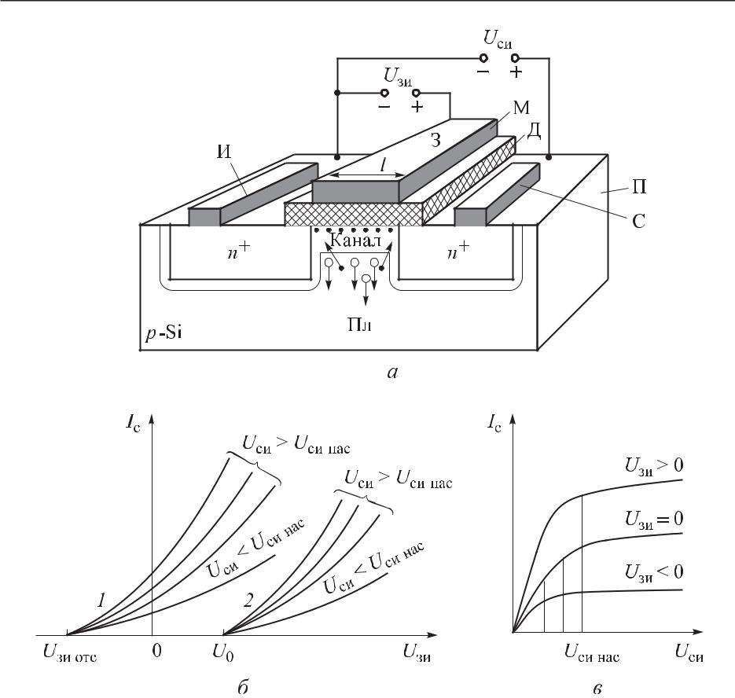

Рис. 2.1. Структура интегрального МДП-транзистора (а): И — исток;
- — сток; З — затвор; Пл — подложка; М — металл; Д — диэлектрик; П — полупроводник. Точками обозначены электроны, кружочками — дырки; б — стоко-затворные вольтамперные характеристики МДП-транзисторов со встроенным (1) и индуцированным каналом (2);
- — семейство выходных вольтамперных характеристик

Иногда исток напрямую замыкают на электрод подложки. Если на электроды подан нулевой потенциал, то вблизи n⁺ -областей истока и стока имеются области объемного заряда, возникающие за счет разности работ выхода электронов из полупроводника с различными типами электропроводности. Между истоком и стоком при U_{зи} = 0 существует большое сопротивление, эквивалентное сопротивлению двух встречно включенных диодов при нулевом смещении.
Поэтому при подаче напряжения U_{си} во внешней цепи ток будет мал. Если на затвор подать отрицательное напряжение, то приповерхностный слой обогатится дырками. Это не изменит тока во внешней цепи. Если на затвор подать положительное напряжение U_{зи} > 0, то под действием электрического поля основные носители (дырки) отожмутся полем в глубь полупроводника (эффект поля).
Эффектом поля в полупроводниках называется изменение концентрации свободных носителей заряда в приповерхностном слое под действием внешнего электрического поля, перпендикулярного каналу. Сначала образуется обедненный слой (объемный заряд акцепторов), куда устремляются неосновные носители — электроны. У самой поверхности, границы раздела полупроводник–диэлектрик, электроны образуют инверсионный слой — проводящий канал. Это произойдет тогда, когда концентрация неосновных носителей (электронов) превысит концентрацию основных. В зависимости от величины приложенного к затвору потенциала меняется толщина инверсионного слоя. Такой тип канала называется индуцированным. Ток стока резко возрастает и в дальнейшем зависит от напряжения U_{си} . Толщина индуцированного канала зависит от технологии производства транзисторов. Напряжение на затворе, при котором образуется канал и транзистор начинает работать, называется пороговым и обозначается U₀.
На рис. 2.1, б, в приведено семейство стоко-затворных вольтамперных характеристик МДП-транзисторов. Пороговое напряжение U₀ определяется удельной емкостью затвор–канал, зонной диаграммой металл–диэлектрик–полупроводник. Стоково-затворные характеристики транзистора зависят от режима его работы. При напряжении U_{cи} > 0 ток протекает по каналу, создавая распределение потенциала по длине канала от истока к стоку. Разность потенциалов между затвором и поверхностью в направлении стока уменьшается, одновременно уменьшаются напряженность поля в диэлектрике и удельный заряд электронов в канале. В МДП-транзисторе технологическим путем можно создать канал, соединяющий исток со стоком. Такой транзистор получил название — транзистор со встроенным каналом. На стоково-затворной характеристике (рис. 2.1, б) видно, что при нулевом напряжении на затворе по его каналу течет ток, и транзистор способен усиливать сигнал. При подаче на затвор отрицательного напряжения ток в канале уменьшается вследствие действия отрицательного поля затвора и при некотором напряжении U_{отс} . Это объясняется тем, что при отрицательном напряжении на затворе канал обедняется носителями, и, следовательно, ток стока уменьшается. При увеличении напряжения канал обогащается неосновными носителями, и ток увеличивается. Выходная характерис-тика МДП-транзистора имеет участок насыщения (рис. 2.1, в).
  - процессе уменьшения длины канала и, соответственно, длины затвора достигнуто значение ~100 нм, а толщина подзатворного оксида в схемах микропроцессоров ныне составляет 0,8 нм, или три атомных слоя. Это позволило увеличить быстродействие микропроцессоров, снизить потребление энергии. Вместе с тем возросли токи утечки, в том числе за счет туннельного тока через слой оксида. Причем токи утечки весьма существенны даже для отключенного транзистора. В этой ситуации транзистор постоянно работает в цепи. С уменьшением толщины областей исток–сток возрастает их сопротивление. В таком случае необходимо большее напряжение для переключения транзистора, при этом увеличивается плотность потребляемой мощности. С увеличением напряжения возрастает опасность пробоя слоя диэлектрика из трех атомных слоев. Дальнейшее уменьшение длины канала требует увеличения степени легирования в канале.
  - последние годы широко используется конструкция МОП-транзистора со слаболегированными областями, удлиняющими истоковую и стоковую области и уменьшающими длину канала, — LDD (Lightly Doped Drain). Она представлена на рис. 2.2. Концентрация примесей в истоковой и стоковой областях лежит в пределах 5 · 10¹⁹ ÷ 10²⁰ см^{–3}, а такой конструкционный при-ем обеспечивает плавное снижение концентрации примесей до ~10¹⁸ см^{–3}. Это позволяет снизить напряженность электрического поля в канале и уменьшить энергию горячих электронов, повысить напряжение инжекционного и лавинного пробоев транзистора, уменьшить эффект модуляции длины канала, избежать долговременной деградации параметров транзистора. Характерная глубина залегания областей истока и стока лежит в диапазоне
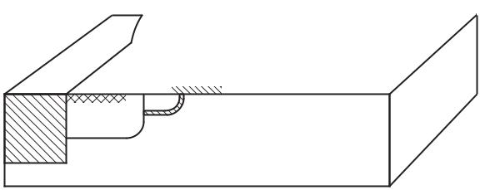
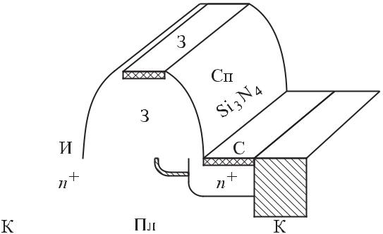

Рис. 2.2. Структура МОП-транзистора со слаболегированными LDD-областями: И — исток, С — сток, Пл — подложка из p-Si, З — затвор, К — канавка, Сп — спейсер Si₃N₄

значений 50–100 нм, а длина канала составляет ~250 нм. Применение ореола вокруг областей истока и стока позволяет увеличить пороговое напряжение. Как и карман, ореол создается примесью того же типа проводимости методом ионного легирования. Затвор из поликремния толщиной до 300 нм должен перекрывать канал на величину ~15–20 нм. Контакты к областям истока, стока к поликремниевому затвору выполняются с промежуточным формированием слоя TiSi₂ или CoSi₂ толщиной до 40 нм. Спейсер выполняет функцию разграничения транзисторных структур и выполняется из Si₃N₄. Аналогичную функцию выполняет канавка, стенки которой окисляют и заполняют поликремнием. Эта технология заменила технологию изоляции локальным окислением кремния (LOCOS). Для формирования транзисторов с каналами разного типа проводимости используют фосфор и бор.
К проблемам, мешающим микроминиатюризации МОП-транзисторов, относятся эффект туннелирования через подзатворный диэлектрик, инжекцию горячих носителей в оксид, прокол между областями истока и стока, уменьшение подвижности носителей в канале и ряд других. Следует учитывать, что с уменьшением размеров транзистора разброс параметров техпроцесса не должен снижать процент выхода годных чипов. В настоящее время принято считать, что кремниевая технология нанометрового диапазона будет промышленной технологией на ближайшие полвека.
Инженерами-исследователями предложено несколько путей выхода из кризиса при масштабировании параметров:
— КНИ-транзисторы (кремний на изоляторе) с ультратонким основанием;
— приборы с управляемой проводимостью канала;
— транзисторы с двойным и тройным затвором;
— плавниковоподобные полевые транзисторы.

Рассмотрим эти транзисторные структуры.

2.2. КНИ-транзисторы
Разработки транзисторных структур для субмикронной технологии следующих поколений на 0,13; 0,10; 0,07 мкм ведутся по разным направлениям. МОП-транзисторы, изготовленные по технологии «кремний на изоляторе», получили название КНИ-транзисторы (рис. 2.3). Имеются три способа изоляции: локальное окисление кремния (технология LOCOS), изоляция мелкими канавками (технология STI) и мезаизоляция. КНИ-транзисторы имеют полностью или частично обедненное носителями основа-ние. Вследствие обеднения подложки зарядами электрическое поле в инверсионном слое прибора существенно меньше, чем в обычных приборах с сильнолегированной областью канала. Другое преимущество таких структур — процесс изоляции, при котором не требуется создания изолирующих карманов. В этом случае создаются структуры с высокой радиационной стойкостью, повышенной надежностью при высоких температурах. Известные короткоканальные эффекты в таких транзисторах подавляются уменьшением толщины кремниевого слоя.
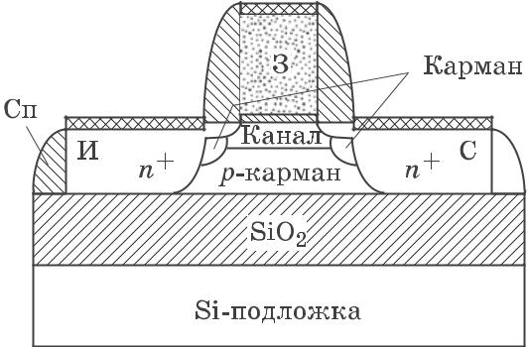

Рис.2.3. Структура КНИ-транзистора: Сп —спейсер, З— затвор,
И — исток, С — сток.
Легирование канала выполняется так, чтобы получить необходимое поро-говое напряжение. При этом кармашки, которые служат для предотвращения смыкания истока и стока, легируются бором для n-канальных транзисторов и фосфором для p-канальных. Эти же кармашки способствуют подавлению эффекта снижения порогового напряжения при уменьшении длины канала при переходе на меньшие топологические нормы. Контакты к областям транзистора выполняются из вольфрама, в то время как электрическая разводка осуществляется межсоединениями из алюминия. Спейсеры из диоксида кремния служат разграничительными прослойками между транзисторными структурами.
  - преимуществам этого типа транзисторов следует также добавить высокую проводимость канала вследствие малого рассеяния носителей заряда и легкость управления током в тонком канале. КНИ-транзисторы перспективны для создания микромощных высокоскоростных сверхбольших интегральных схем (СБИС) для напряжения питания ~1,2 В. К недостаткам таких КНИ-транзисторов следует отнести малую собственную электрическая емкость. В этом случае время задержки сигнала в таком вентиле меньше задержки сигнала в межсоединениях. Дальнейшее развитие КНИ-транзисторов воплощено в транзисторах TeraHertz, к одной из разновидностей которых относится транзистор на обедненной подложке. Конструкция предусматривает размещение транзистора не непосредственно на кремниевой подложке, а в тонком слое кремния поверх слоя изолятора. От технологии «кремний на изоляторе» предлагаемая конструкция отличается тем, что верхний кремниевый слой изготавливается из кремния, обедненного примесями. Такой прием позволяет снизить утечку тока через выключенный транзистор на два порядка.
Вторая конструкция транзистора основана на применении в качестве подзатворного диэлектрика высокоизолирующего материала (high k gate dielectric). Такие транзисторы получают с помощью технологии осаждения атомных слоев. Известно, что в процессе миниатюризации транзисторов снижается толщина подзатворного изолирующего слоя. Это сопряжено с увеличением тока утечки. Использование высокоизолирующего материала
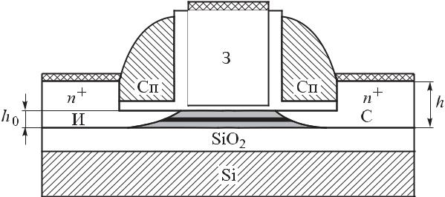

Рис. 2.4. Конструкция TeraHertz транзистора:h₀ — высота области ис-ток–сток первой конструкции h – высота области исок–сток второй конструкции, З — затвор, Сп — спейсер

вместо традиционного диоксида кремния позволяет уменьшить величину тока утечки на несколько порядков, а также регулировать толщину слоя с точностью мономолекулярного слоя. Однако уменьшение емкости транзистора добавлением слоя диэлектрика в глубь кремния увеличивает сопротивление между истоком и стоком. В этом случае требуется повышение напряжения, что резко ухудшает потребительские свойства транзистора и микросхемы в целом. Конструктора нашли интересное решение. Для снижения сопротивления промежутка исток–сток необходимо увеличить высоты истоковой и стоковой областей (рис. 2.4). Такой транзистор способен работать в тысячу раз быстрее, чем обычный полевой транзистор с изолированным затвором. Так, частота переключения TeraHertz-транзистора достигает 1000 ГГц или 1 ТГц и выше. Токи утечки малы, и поэтому транзистор работает при очень малых рабочих токах. Для TeraHertz-транзисторов характерны низкая емкость перехода, стойкость к воздействию излучения и отсутствие эффекта плавающей подложки.

2.3. Транзисторы на структурах SiGe
В основе технологии создания транзистора с управляемым каналом лежит стремление атомов при соединении к образованию упорядоченного распо- ложения друг относительно друга. Так, в процессе осаждения кремния на подложку из материала с другой постоянной кристаллической решетки (например, на кремний-германиевую) атомы кремния стремятся сохранить структуру в соответствии с атомами подложки. Если постоянная решетки больше, чем в кремнии, происходит «растяжение» атомов последнего. Другими словами, кремний оказывается напряженным. В этом случае скорость дрейфа электронов будет на 70% выше, чем в обычном кремнии. Транзисторы, сформированные на базе гетеропереходов Si/Si_{0,7}Ge_{0,3} получили название модуляционно легированных транзисторов с затвором Шоттки или MODFET-транзисторов. Подвижность электронов и дырок в канале таких транзисторов достигает значения
$μ$_{n} =1270 –2830 см²/(В с) и $μ$_{p} 800-1000 см²/(В с).
В результате, даже не изменяя размеров транзисторов, можно увеличить быстродействие чипа на 35%.

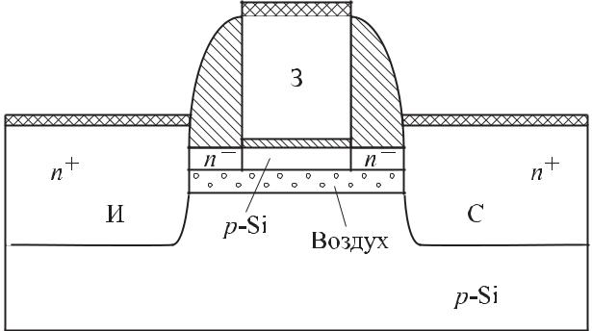

Рис. 2.6. Структура транзистора типа «кремний ни на чем»
Комбинация структур Si–SiGe используется и в технологии «кремний ни на чем». Эта технология развивает достоинства технологии КНИ-транзисторов. В соответствии с этой технологией, на кремниевую пластину выращивают эпитаксиальный слой SiGe толщиной ~30 нм. Затем наносится слой кремния толщиной до 20 нм, и формируется слой подзатворного оксида, поликремние-вого затвора и спейсера. Создается доступ к слою SiGe, который затем вытравливается с помощью селективного плазменного травления. Таким способом под слоем кремния создается своеобразный воздушный туннель высотой ~20 мкм (рис. 2.6).

2.4. Многозатворные транзисторы.
При разработке транзисторов с длиной канала менее 100 нм масштабируется также глубина залегания p–n-перехода, а также толщина подзатворного диэлектрика. В этом случае не исключено увеличение тока туннелирования через затвор и смыкание областей истока и стока. Одним из примеров транзистора с двойным затвором является конструкция FinFET-транзистора (Fin Field Effect Transistor). Свое название он получил благодаря конструк-тивным особенностям. В этом приборе тонкое кремниевое тело имеет форму плавника (fin) и обернуто затвором (рис. 2.7). Затвор формирует два самосовмещающихся канала, расположенных с двух сторон кремниевого тела. Передняя выступающая часть тела представляет собой исток, задняя — сток. Каналы индуцируются напряжением на затворах вдоль обеих сторон пластины. Ток в транзисторе протекает в плоскости, параллельной плоскости тела. Активная ширина прибора равна высоте тела — плавника. Это тело можно увеличивать путем параллельного включения многих столбиков, формирующих исток и сток. Таким образом формируется активная область транзистора. Трехмерная конструкция FinFET-транзистора позволяет значительно снизить потери на тепловыделение.
Технологический процесс изготовления FinFET-транзистора предусматривает формирование методами фотолитографии плавника-вставки толщиной ~20 нм и высотой 180 нм. Области стока– истока изготовляются с помощью ионной имплантации под углом 45° с четырех сторон пластины. Созданы транзисторы с длиной канала ~30 нм. Разработана конструкция транзистора с тройным затвором (Tri-Gate Transistor), особенность которой — объемность электродов транзистора, а также управление током в определенной части кремниевой подложки «своим» затвором (рис. 2.8). В этом случае удается эффективно увеличить площадь транзистора, доступную для прохождения сигнала. Тройной затвор выполняется на ультратонком слое полностью обедненного кремния. В результате обеспечивается малый ток утечки, высокое быстродействие в процессах переключения, и значительно сокращается потребляемая мощность. Чтобы обеспечить условия полного обеднения подложки носителями, необходимо подобрать соответствующее соотношение ширины и высоты тела транзистора — кремниевой вставки. Оптимальным считается равенство двух размеров ширины и высоты тела-вставки и длины затвора транзистора. С помощью существующего литографического процесса удалось со-здать р- и n-канальные транзисторы с длиной затвора 60 нм, шириной и высотой вставки ~70 нм.
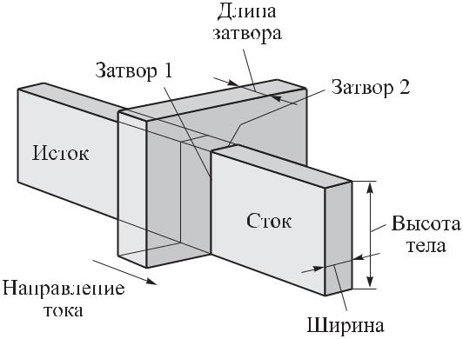

Рис.2.7.Структура FinFET-транзистора
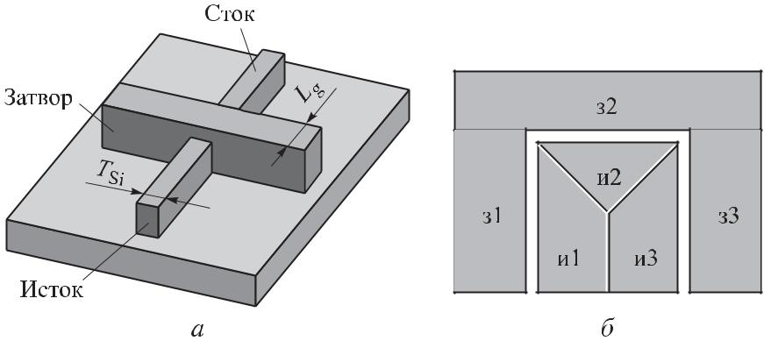

Рис. 2.8. Структура Tri-Gate-транзистора (а) и поперечное сечение об-ласти затвор–канал (б)

2.5. Биполярные транзисторы
В современной микро- и наноэлектронике МОП-транзисторы занимают ведущее положение. Однако в СВЧ-электронике, сотовых телефонах наибольшее значение придают биполярным транзисторам на гетеропереходах (Heterojunction Bipolar Transistor — HBT). Конструктивно НВТ выполняется на основе GaAs в вертикальном исполнении и поэтому занимает мало места. Типовая структура GaAs НВТ представлена на рис. 2.9. На GaAs-подложке с высоким сопротивлением формируется коллекторный слой n-GaAs с концентрацией примесей 3 · 10¹⁶ см^{–3} . Затем наносится базовый сильнолегированный слой р-GaAs с концентра-цией примеси до 10¹⁹ см^{–3}. Через градиентный слой образуется эмиттер из n-AlGaAs, ширина запрещенной зоны которого выше, чем в GaAs базовой области. В области омических контактов эмиттера формируются дополнительные высоколегированные слои n⁺-GaAs. Заметим, что слои транзистора образуются в процессе эпитаксии, и поэтому требования к литографическим процессам невысокие.
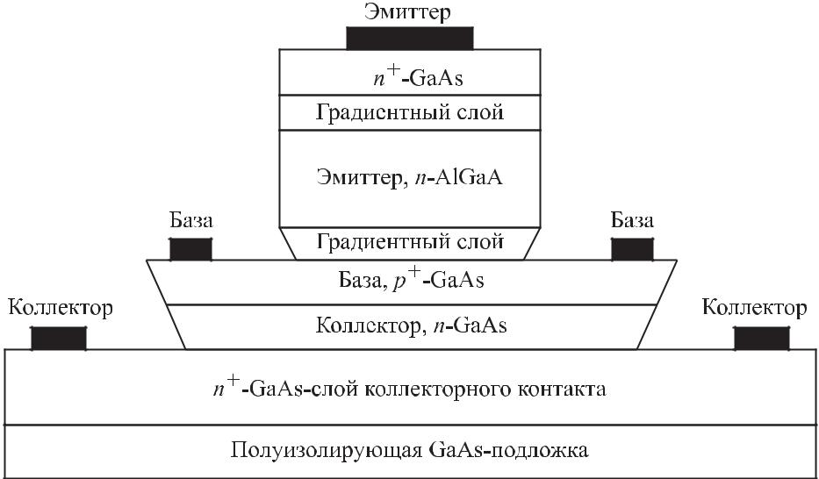

Рис. 2.9. Структура биполярного транзистора на гетеропереходах.

Вследствие различных запрещенных зон в базе и эмиттере в электронно-дырочном переходе образуется скачки потенциалов, различные для прохождения электронов и дырок. Стимулируется инжекция электронов из эмиттера в базу, и сокращается поток дырок из базы в эмиттер. Высокий уровень легирования базы и низколегированный эмиттер способствуют снижению сопротивления базы и емкости перехода эмиттер–база. Этим объясняются высокочастотные свойства НВТ. Акцент на процессы эпитаксии позволил формировать транзисторные структуры с двумя гетеропереходами. Эти транзисторы отличает более высокое напряжение пробоя, но граничная частота снижается. Появились приборы на основе фосфида индия, которые могут работать в частотном диапазоне до 250 ГГц.
Рассмотрение наиболее распространенных приборов микро- и наноэлектроники показывает, что имеющиеся технологии в целом обеспечивают современные потребности приборов пикосекундного быстродействия. Использование гетероструктур позволяет улучшить совокупность параметров и характеристик массовых приборов современной электроники — полевых и биполярных транзисторов. Отметим, что в вопросах создания сверхскоростных интегральных схем и твердотельных схем МВЧ-диапазона на основе гетероструктур еще предстоит провести большой объем фундаментальных и прикладных исследований. Среди таких проблем — вопросы объединения кремниевой электроники со структурами на гетеротранзисторах.

2.6. Резонансно-туннельные приборы
Двухбарьерные квантовые системы (ДБКС). Рассмотрим процессы в двухбарьерной квантовой системе (ДБКС) применительно к наноэлектронным приборам на примере тонкопленочного транзистора с одной квантовой ямой (рис. 2.10, где 1 — эмиттер, 2, 4 — диэлектрические барьеры, 3 — тонкий металлический резонатор, представляющий собой квантовую яму, 5 — коллектор). Энергетическая структура квантовой ямы представляет собой систему локальных уровней размерного квантования. Если в такой низкоразмерной структуре с двумя потенциальными барьерами имеется дискретный уровень, который совпадает с уровнем Ферми в инжектирующем электроде — эмиттер 1 ( рис. 2.10), то туннельный ток в цепи коллектора 5 резко возрастает. Такое явление обычно называется резонансным туннелированием.

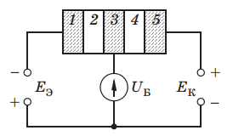
Рис. 2.10 - Тонкопленочный транзистора с одной квантовой ямой: 1 — эмиттер, 2, 4 — диэлектрические барьеры, 3 — тонкий металлический резонатор, представляющий собой квантовую яму, 5 — коллектор

Наиболее типичными структурами, где наблюдается резонансное туннелирование, являются двухбарьерные структуры с квантовыми ямами, изготовленные на основе сверхрешеток из GaAs—AlGaAs. Барьеры формируются с помощью широкозонного тройного соединения GaAlAs, а квантовая яма формируется в GaAs. Помимо этих соединений резонансно-туннельные структуры (РТС) можно создавать с помощью комбинации соединений полупроводник— диэлектрик [3].
Если подать на электроды напряжение $U=U_{п1}$ такое, при котором энергия электронов будет совпадать с энергией одного из уровней $E_{я}$ в потенциальной яме, то поток электронов принимает максимальное значение из-за резонансного туннелирования (рис. 2.11), первый максимум тока на ВАХ ДБКС. При напряжениях $U≪U_{п1}$, но больших нуля основное падение напряжения приходится на области барьеров, так как электрическое сопротивление много больше сопротивления ямы. В потенциальных барьерах происходит наибольшее искривление энергетических уровней, но ток через структуру незначителен. С увеличением напряжения уровни внутри интервала энергий $E_{я}$ понижаются относительно $E_{Ф}$, обеспечивая появление туннельного тока, при этом электроны туннелируют в яму, а затем в коллектор, сохраняя энергию и импульс. Резонансное туннелирование через яму при симметричных эммитерном и коллекторном переходом для уровня $E_{1}^{'}$ соответствует напряжению $U_{п1}=2{E_{1}^{'} }/e$.
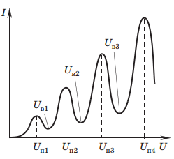
Рис. 2.11 – ВАХ в двухбарьерной квантовой системе
При увеличении $U>U_{п1}$ уровни $E_{я}$ понижаются ниже $E_{Ф}$ и электроны не могут туннелировать с сохранением энергии и импульса. Они накапливаются в яме. Ток через структуру уменьшается, т.е. появляется падающий участок на ВАХ.
При дальнейшем увеличении напряжения на структуре уровни энергии $E_{1}^{'}, E_{2}^{'}, E_{3}^{'}$ в квантовой яме опускаются вниз по шкале энергии относительно уровня Ферми $E_{Ф}$. Смещение уровня $E_{1}^{'}$ ниже дна зоны проводимости эммитера прекращает туннелирование через этот уровень, что приводит к снижению туннельного тока. Когда напряжение $U=U_{п2}$, незаселенный второй уровень совпадает по энергии с $E_{Ф}$ и электроны резонансным образом туннелируют из эммитера через всю структуру. В результате туннельный ток еще больше нарастает. Описанный процесс будет повторяться для следующего уровня. В результате возникает осцилляция тока через структуру (рис. 2.11) при изменении напряжения. Напряжения, соответствующие пиковым значениям $U_{п1}$, $U_{п2}$, $U_{п3}$ и т. д., будут отличаться на величину, пропорциональную разности энергий между уровнями в системе $E_{я}$.
Увеличение напряжения выше напряжения впадины ($U_{в1}$, $U_{в2}$, $U_{в3}$ на рис. 2.2) вызывает возрастающую термически активируемую надбарьерную эмиссию электронов (надбарьерное прохождение электронов), что приводит к соответствующему росту тока через транзистор. За последним пиком, соответствующим самому высокому уровню в яме, будет происходить падение тока с ростом напряжения.
Явление резонансного туннелирования позволяет создавать приборы, работающие в диапазоне до нескольких ТГц, что соответствует временам переключения до десятых долей пс.
Резонансно-туннельные диоды. Резонансно-туннельные диоды (РТД) чаще всего представляют собой двухбарьерные структуры с одной квантовой ямой, симметричными барьерами, имеющими одинаковые характеристики, и электрическими контактами к двум крайним областям. Обобщенное схематическое изображение и зонные диаграммы такой структуры иллюстрируют рисунки 2.10. (без вывода от области 3).
Процесс туннелирования, а следователно, и туннельный ток определяются коэффициентами прозрачности барьеров и их зависимостью от напряжений, приложенных к барьерам. В реальной конструкции прибора эта зависимость однозначно связана с параметрами барьеров и квантовой ямы, в первую очередь с их толщинами, а также с энергетической высотой барьера. Высота барьера определяется ширинами запрещенных энергетических зон материалов, составляющих структуру, и их взаимным расположением по шкале энергий. Поскольку ДБКС строятся на основе гетеропереходов, то потенциальные барьеры и энергетический спектр определяются разрывами энергий дна зоны проводимости и потолка валентной зоны. Больший вклад вносит разрыв зоны проводимости [11].
Ток $I$ в ДБКС по своей природе можно выразить суммой двух составляющих: $I=I_{тун}+I_{изб}$, где $I_{тун}$ — составляющая тока, обязанная резонансному туннелированию, а $I_{изб}$ — избыточная составляющая.
Условное обозначение, эквивалентная схема, ВАХ и вольт-фарадная характеристика (BФХ) такого прибора изображены на рисунке 2.12, где $R_{п}$— сопротивление контактов и цепи, $I\left(U\right), C(U)$ — соответственно источник тока и емкость диода, зависящие от напряжения U, G — дифференциальная проводимость, L — индуктивность квантовой ямы.
Наиболее важные электрические параметры РТД связаны с областью отрицательного дифференциального сопротивления, определяющего практические применения. К таким параметрам относятся: пиковое напряжение $U_{п}$ и соответствующее ему значение тока $I_{п}$ (или плотности тока $j_{ п}$), напряжение $U_{в}$ и ток $I_{в}$ (или плотность тока $j_{ в}$) впадины (в минимуме кривой ВАХ), отношение${I_{п}}/{I_{в}}$, время переключения.
Отношение ${I_{п}}/{I_{в}}$ для реальных приборов, работающих при комнатной температуре, изменяется в пределах от единиц до нескольких десятков. Значение этого отношения сильно зависит от тока $I_{в}$, поскольку он в значительной мере определяется эффектами рассеяния электронов.
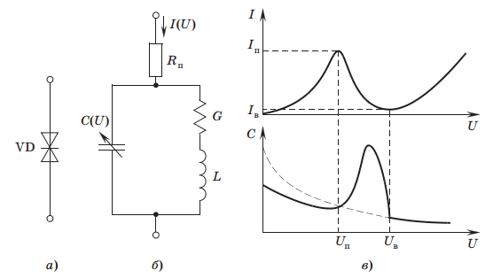
Рис. 2.12 - Условное обозначение, эквивалентная схема, ВАХ и вольт-фарадная характеристика (BФХ) резонансно-туннельного диода

Одним из основных достоинств РТД является их очень малое время переключения, которое определяется временем туннелирования и временем заряда емкости диода.
Резонансно-туннельные транзисторы. Резонансно-туннельные транзисторы (РТТ), как и РТД, построены в основном на базе ДБКС, только в отличие от диодов в них добавлен управляющий электрод (вывод) от квантовой ямы (рис. 2.10). Условное обозначение такого прибора показано на рисунке 2.12, а обобщенное устройство — на схеме рис. 2.10.
Наличие управляющего электрода позволяет при изменении напряжения на нем смещать и изменять ВАХ РТД. Транзисторы на основе ДБКС по сравнению с диодами представляют собой развитие быстродействующей микроэлектроники и наноэлектроники. РТТ могут быть структурно построены подобно биполярным и полевым транзисторам [5].
В резонансно-туннельном биполярном транзисторе ДБКС встроена или в область перехода эммитер—база или же в область базы. Подобен ему и РТТ на горячих электронах. Эти приборы имеют ВАХ с падающим участком, т. е. с отрицательным дифференциальным сопротивлением.
Полевые транзисторы с резонансным туннелированием. ПТ с резонансным туннелированием обычно представляют собой гибридные структуры, в которых в одном приборе реализована комбинация электронного усиления транзистора с мультистабильностью ДБКС. Конструктивно в таких приборах осуществляется последовательное соединение РТД с полевым гетеротранзистором, где РТД используется в качестве стока. Использование таких приборов позволяет развязать различные логические элементы в интегральных схемах.
Появление РТД в полевом гетеротранзисторе существенно изменяет его стоковые характеристики, на них появляется участок с отрицательным дифференциальным сопротивлением, присущий резонансно-туннельной структуре. Вид этих характеристик подобен кривым на рис. 2.13. В различных разработках полевых транзисторов (ПТ) ДБКС может быть использована в качестве затвора, стока, истока, а иногда и в качестве канала, что изменяет параметры ПТ, наделяет их новыми свойствами и улучшает быстродействие.

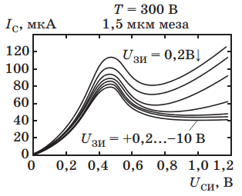
Рис. 2.13 – ВАХ-характеристики полевых транзисторов с резонансным туннелированием

Хотя рассматриваемый прибор основан на полностью симметричной слоистой структуре, ВАХ ведут себя несимметрично относительно полярности напряжения на стоке и истоке. ВАХ (рис. 2.13) получены при условии, что верхний контакт (контакт И – исток) заземлен, а положительное смещение приложено к нижнему контакту (контакт С-сток).
При подаче на контакты напряжения противоположной полярности ($U_{зи}<0$) характеристики располагаются ближе друг к другу, не расходятся в области отрицательного сопротивления и далее при больших $U_{си}$ стремятся к насыщению. ВАХ при малых $U_{си}$ (меньших 0,5 В) на восходящем участке изменения тока стока аналогичны характеристикам обычных МДП-транзисторов. Максимум тока в районе $U_{си}≈0,5 В$ соответствует резонансному туннелированию электронов через ДБКС [5].

3. Нанотранзисторные структуры на новых материалах
3.1. Нанотранзисторы на основе углеродных нанотрубок.

Углеродные нанотрубки обладают хорошими эмиссионными способностями и являются перспективными элементами ряда микро- и наноэлектроники. Нанотрубки представляют собой циклические структуры, обод которых составляет несколько десятков атомов углерода.
Нанотрубки - самые прочные и вместе с тем эластичные волокна, известные или искусственно созданные на сегодняшний день. Их механическая прочность почти на два порядка выше, чем у аналогичной стальной конструкции. Среди других уникальных свойств нанотрубок следует отметить их высокую электропроводность (в 103 больше, чем у меди), способность проводить большие токи. Электрон проходит через нанотрубку в баллистическом режиме без электрон-фононного взаимодействия и без выделения джоулева тепла.
Углеродные нанотрубки представляют собой кристаллические структуры аллотропной модификации углерода. Гипотетически нанотрубки можно получить путем свертывания листа графена. Результат такой операции зависит от угла ориентации графитовой плоскости относительно оси нанотрубки. Угол ориентации задает хиральность нанотрубки, которая обозначается набором символов (m, n). Эти символы указывают координаты шестиугольника, который в результате сворачивания плоскости должен совпадать с шестиугольником, находящимся в начале координат. Другой способ обозначения хиральности состоит в указании угла$θ$ между направлениями сворачивания нанотрубки и направлением, в котором соседние шестиугольники имеют общую сторону. Для полного описания геометрии нанотрубки необходимо указать ее диаметр D. Индексы хиральности однослойной нанотрубки (m, n) однозначным образом определяет её диаметр

$D={(m^{2}+n^{2}+mn)}^{1/2}{\sqrt{3a}}/π,$ (3.1)

где а – постоянная решетки, а=1,42 . Угол $θ$ определяется из соотношения

$tgθ=\sqrt{3}m/\left(2n+m\right)$. (3.2)

Среди различных возможных направлений сворачивания нанотрубок выделяются те, для которых совмещение шестиугольника (m, n) с началом координат не требует искажения его структуры. Этим направлениям соответствуют, в частности, углы $θ=0$ (кресельная конфигурация) и $α={30}^{°}$(зигзаг-конфигурация). Указанные конфигурации отвечают хиральностям (m, 0) и (2m, n) (рисунок 3.1).
Степень скрученности нанотрубки, характеризуемая парой чисел m и n, оказывает значительное влияние на электрические свойства нанотрубки, определяет ее зонную структуру и взаимное расположение валентной зоны и зоны проводимости на энергетической диаграмме. Если разность n – m кратна трем, то нанотрубка будет обладать электронной проводимостью по типу металлов. Такими свойствами обладают трубки типа «кресло». Во всех остальных случаях нанотрубки являются полупроводниками, и между зоной проводимости и валентной зоной существует запрещенная зона шириной от нескольких десятых до единиц электрон-вольт (эВ). Причем чем меньше диаметр нанотрубки, тем больше ширина запрещенной зоны. Заметим, что с металлическим типом проводимости образуется ~33%, а с полупроводниковыми свойствами - 67% нанотрубок. Обычно используют нанотрубки диаметром 0,7–1,6 нм, что меньше толщины человеческого волоса в ~104 –105 раз.
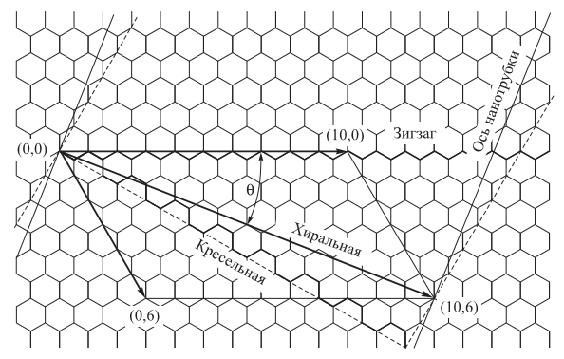
Рис. 3.1. Атомная структура графена и способы образования однослойной нанотрубки.
Нанотрубки представляют собой циклические структуры, обод которых составляет несколько десятков атомов углерода. Нанотрубки — самые прочные и вместе с тем эластичные волокна, известные или искусственно созданные на сегодняшний день. Их механическая прочность почти на два порядка выше, чем у аналогичной стальной конструкции. Среди других уникальных свойств нанотрубок следует отметить их высокую электропроводность (в 10³ больше, чем у меди), способность проводить большие токи. Электрон проходит через нанотрубку в баллистическом режиме без электрон-фононного взаимодействия и без выделения джоулева тепла. Созданы транзисторные структуры на основе нанотрубок [5]. В определенном отношении они являются аналогами полевого транзистора. На пластину кремния наносят слой оксида кремния, служащий изолятором. Между электродами (истоком и стоком) закрепляют нанотрубку длиной несколько десятков нанометров.Она же служит каналом переноса носителей (рис.3.2). Затвором служит подложка кремния, на которую подается управляючий потенциал. В обычном состоянии канал закрыт, поскольку концентрация свободных носителей зарядов в нанотрубке мала. Ширина запрещенной зоны составляет несколько электрон-вольт. При помещении нанотрубки в электрическое поле ширина запрещенной зоны уменьшается, и концентрация свободных носите лей зарядов возрастает. Максимальная концентрация носителей в валентной зоне достигается при ~6 B.

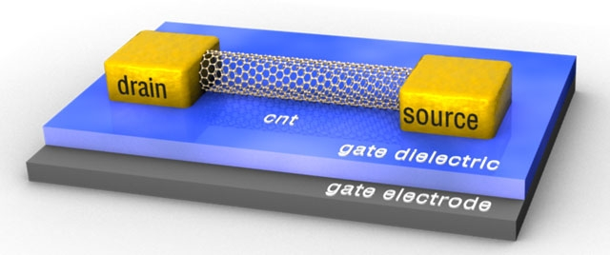

Рис. 3.2. Конструкция транзистора на основе нанотрубке

При подаче на затвор потенциала возникает электрическое поле, которое способствует проводимости нанотрубки и соответственно открывает и запирает транзистор. Такой нанотранзистор может работать на частотах до 1 ТГц, что на два порядка превосходит скорость современных компьютеров. Частотные параметры достигаются за счет высокой подвижности электронов B нанотрубках (~105 см²/(В·с)).
Разработана модель транзистора на ветвящихся Y-образных нанотрубках. Для создания таких структур на нанотрубку линейного типа наносят частицы каталически активного титана. Они формируют на стволе нанотрубки точку роста второй ветви. Y-образная нанотрубка, прикрепленная к подложке, представляет собой готовую транзисторную структуру (рис. 3.3) [6].

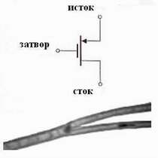
Рис. 3.3. Структура транзистора на Y-образной нанотрубке и его условное обозначение

Исследования показали, что при приложении на «ствол» нанотрубки отрицательного напряжения протекание тока от истока к стоку прекращается. При положительном потенциале на стволе затвора наблюдается протекание тока от одной ветви к другой. Проводятся исследования по созданию транзисторных структур и на нанотрубках типа Т и Х. Есть перспектива создания разветвленных сетей на основе нанотрубок, даже некоторого подобия чипов для компьютеров, которые будут отличаться сверхкомпактностью и сверхоперативностью.

3.2. Нанотранзисторы на основе графена.

Открытие графена как нового материала микро- и наноэлектроники стало не только эволюционным, но и революционным событием в постоянно прогрессирующих высоких технологиях. Графен представляет собой двумерную аллотропную модификацию углерода и обладает уникальными механическими и электрическими свойствами. Прочность графена более чем на порядок превосходит прочность всех известных B настоящее время веществ. Высокая теплопроводность графена способствует быстрому рассеиванию тепла. Электроны проходят через графен, почти не встречая сопротивления материала и соответственно не выделяя джоулева тепла. Структура графена обусловливает отсутствие запрещенной зоны. В графене для электронов и дырок справедлив линейный закон дисперсии, как для релятивистских частиц. В этом случае электроны ведут себя как носители заряда, эффективная масса которых равна нулю. Подвижность обоих типов носителей в графене составляет более 20 м²/(В·с), тогда как в кремнии она равна 0,15 м²/(В·с).
С появлением графена интенсивно стали проводиться исследования по созданию транзисторных структур [7]. Создание графенового транзистора может стать заметной вехой на пути преодоления 30-нанометрового барьера миниатюризации электронных устройств. Одной из первых таких конструкций стал транзистор с использованием квантовой точки в виде островка шириной ~100 нм из графена (рис. 3.4).

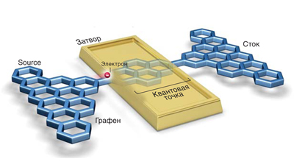
Рис. 3.4. Графеновый тестовый транзистор на квантовой точке

Исток и сток также выполняются из графена. Островок представляет собой квантовую точку, в которую может туннелировать только один электрон в заданный момент времени. Другие электроны в силу кулоновской блокады на него не попадают. Напряжением на затворе можно заставить электрон туннелировать на этот электрод. Логический нуль соответствует отсутствию электрона на островке и, таким образом, наличие электрона на островке формирует логическую единицу.
Paзработана конструкция транзистора на основе графеновой наноленты (рис. 3.5).
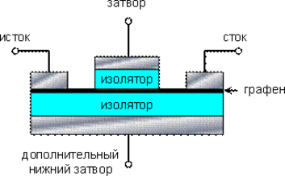
Рис. 3.5. Конструкция полевого транзистора на основе графеновой ленты.
Графеновая лента шириной ~10 нм, выполняющая функцию канала переноса носителей, закрепляется на кристалле высокопроводящего кварца. На кварцевый затвор наносится пленка диоксида кремния толщиной 10 нм. Палладиевые контакты формируют электроды истока и стока. Управление транзистором осуществляется путем подачи соответствующего напряжения на затвор. Транзистор способен работать при комнатной температуре. Рабочая частота графенового транзистора во многом зависит от его размеров и составляет ~20 ГГц. Терагерцовый транзистор будет создан при длине затвора ~50 нанометров, но для этого нужно осуществить переход на кремниевую подложку и найти подходящий материал для подзатворного изолятора[7].
Весьма перспективная конструкция графенового транзистора использует в качестве затвора транзистора нанопроводник. Структура такого нанопроводника состоит из ядра на основе силицида кобальта (Со₂Sі) покрытого оболочкой из оксида алюминия (A1₂0₃). Такой нитевидный затвор располагается на графеновом листе (рис. 3.6).

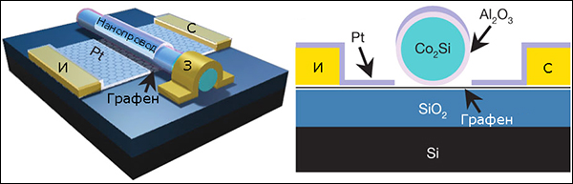

Рис. 3.6. Структура графенового транзистора с нанопроводником (а); нанопроводник покрыт изолирующей оболочкой (б)

Транзистор покрывается слоем платины толщиной в 10 нм с целью увеличить усиление по току. Длина канала, формируемого затвором в графене, составляет 100-300 нм. Транзистор может генерировать сигналы B частотном диапазоне до 300 ГГц при ширине канала ~140 нм.

3.3. Сенсоры на основе углеродных нанотрубок.

УНТ для измерения силы. Физики из Корнельского университета использовали углеродные нанотрубки для создания нанометрового электромеханического резонатора, способного измерять предельно малые силы. Сенсор состоит из одной нанотрубки, подвешенной между двумя электродами из золота (рисунок 3.7).
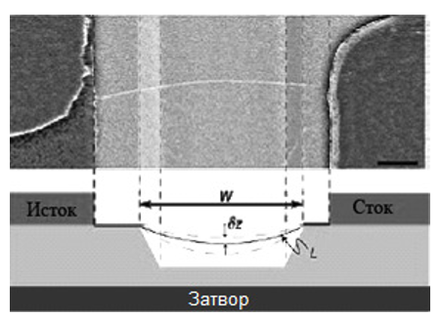
Рисунок 3.7. Снимок устройства, выполненный с помощью электронного микроскопа (вверху), и его схема (внизу)
Масштабная полоска справа составляет 300 нм. Металлические электроды выделены желтым цветом, а поверхность оксида кремния – серым. Границы канавки, шириной 1,2-1,5 мкм и глубиной 500 нм, отмечены пунктиром. Видно, как над канавкой натянута нанотрубка. Наноэлектромеханические системы могут использоваться в самых разных областях, включая измерение сверхмалых масс и сил. В подобных устройствах механический элемент двигается под действием силы, а высокочувствительный детектор регистрирует его перемещение. Углеродные нанотрубки являются идеальными кандидатами для создания таких устройств, так как они способны выдерживать большие растягивающие усилия. Кроме того, нанотрубка может работать как транзистор и измерять свое собственное смещение. Благодаря этому, она способна одновременно быть и в роли механического элемента, и в роли чувствительного детектора. В такой конструкции натяжение нанотрубки создавалось с помощью напряжения, прикладываемого к затвору (рисунок 3.8). Это влияло на характер колебаний нанотрубки, которые фиксировались по изменению ее проводимости. Ученые показали, что могли варьировать и измерять резонанс нанотрубки в широком диапазоне частот –от 3 до 200 МГц – просто путем изменения напряжения на затворе. Таким образом, система способна измерять смещения вплоть до 0.5 нм и силы, которые в 10 раз меньше достигнутых на сегодня значений [2].
Сенсор для измерения концентрации водорода в растворах рН. ВАХ углеродной нанотрубки обладает чувствительностью к величине рН раствора, омывающего нанотрубку. Это открывает возможность создания сверхминиатюрного сенсора для определения основной электрохимической характеристики водных растворов.
Схема прибора представлена на рисунке 3.8а. На кремниевую подложку площадью 1,5х1,5 мм² и толщиной 450 мкм нанесен изолирующий слой диоксида кремния толщиной 150 нм. Подготовленный литорафическим методом участок поверхности подложки площадью 1х1 мм² покрывали частицами кобальта - катализатора размером 8 нм, на которых методом химического осаждения паров выращивали пленку многослойных УНТ.
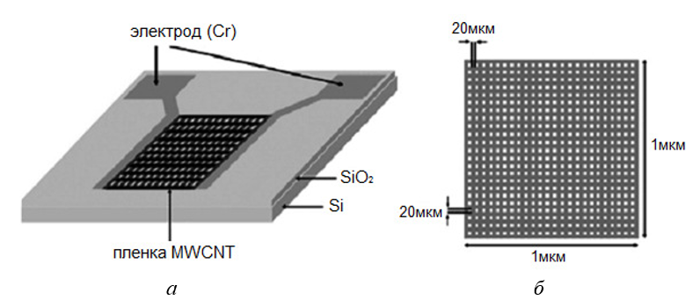
Рис. 3.8. Схема сенсора – а; структура пленки из многослойных УНТ – б.

По завершении процедуры роста УНТ измеряли ВАХ пленки с использованием конфигурации, показанной на рисунок 3.9. При этом на поверхность пленки наносили каплю водного раствора, величина рН которого изменялась от 4 до 10. Результаты измерений, представленные на рисунке 3.9, демонстрируют заметную чувствительность ВАХ образца к величине рН раствора. Рост рН раствора сопровождается увеличением проводимости образца, которая находится по наклону ВАХ. В качестве физического механизма, определяющего наблюдаемую зависимость проводимости от рН, авторы выдвигают предположение, согласно которому адсорбция гидроксильных групп нанотрубками создает акцепторный уровень на их поверхности и увеличивает проводимость УНТ.
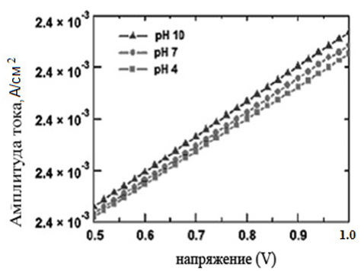
Рисунок 3.9. Вольт-амперные характеристики пленки многослойных УНТ, измеренные для различных величин рН раствора, нанесенного на пленку

Газовый сенсор на основе углеродных нанотрубок. Высокая чувствительность электронных характеристик к присутствию молекул, сорбированных на поверхности, а также рекордная величина удельной поверхности, способствующая такой сорбции, делают углеродные нанотрубки перспективной основой для создания сверхминиатюрных сенсоров, определяющих содержание газовых примесей в атмосфере. Известно множество попыток создания сенсора на основе единичной УНТ. Принцип работы таких сенсоров основан на изменении вольтамперных характеристик нанотрубки в результате сорбции газовых молекул определенного сорта на ее поверхности. Однако изготовление такого устройства в коммерческом масштабе наталкивается на трудности, связанные с обеспечением хорошего контакта нанотрубки с измерительным устройством, а также со значительным разбросом электрических параметров индивидуальных УНТ. В этой связи более привлекательными с практической точки зрения представляются устройства, содержащие большое количество нанотрубок. Такие устройства при сохранении миниатюрных размеров существенно проще в изготовлении и обладают более стабильными рабочими характеристиками. Интересный механизм действия одного из подобных устройств. Была обнаружена существенную зависимость характера пропускания микроволнового излучения материала, содержащего двухслойные нанотрубки, от содержания примесей в атмосфере. Образцы двухслойных нанотрубок диаметром около 2 нм и длиной порядка 10 мкм, отличающиеся повышенной чистотой и высокой воспроизводимостью электрических, магнитных и оптических характеристик, были получены в результате термического разложения метана над катализатором на основе CoMo–MgO. Нанотрубки в виде порошка вводили в полость копланарного волновода (CPW), изготовленного из кремния и укрепленного на тонкой диэлектрической мембране (рисунок 3.10).
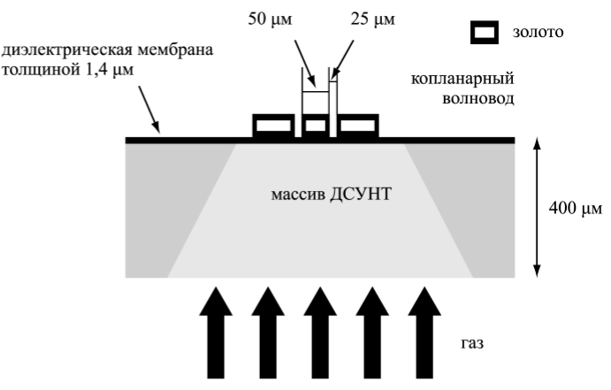

Рисунок 3.10 Схема сенсорного устройства на основе массива двухслойных нанотрубок
Материал мембраны характеризуется диэлектрической постоянной, близкой к единице, и высоким коэффициентом пропускания для микроволнового излучения в диапазоне частот 1-110 ГГц. С целью исследования сенсорных характеристик устройство выдерживали в течение 15 часов при давлении азота 5 атмосфер. Результаты измерений коэффициента пропускания микроволнового излучения, а также фазового сдвига волны в указанном спектральном диапазоне указывают на существенные изменения этих параметров в результате сорбции газа. Так, для излучения частотой 60 ГГц изменение коэффициента пропускания составляет 2 дБ, а для фазового сдвига это изменение составляет 25 градусов. Время восстановления исходных характеристик прибора составляет несколько часов при комнатной температуре. Это время, однако, может быть многократно сокращено в результате прогрева прибора. Новый тип наносенсора для определения маркера астмы – оксида азота использует изменение проводимости углеродных нанотрубок. Все атомы одностенных углеродных нанотрубок расположены на поверхности, что повышает чувствительность их электронной структуры к изменениям окружающей среды. Измеряя проводимость цепи таких нанотрубок в полевом транзисторе, можно обнаружить присутствие биомаркера астмы – оксида азота (NO). На рисунке 3.11. показано схематичное изображение покрытого полимером полевого транзистора.
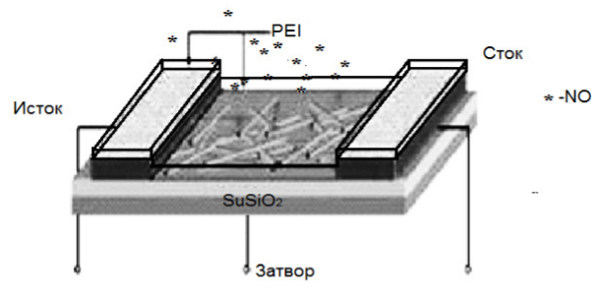
Рисунок 3.11. Схематичное изображение полевого транзистора, покрытого полимером (полиэтиленимином)

Оксид азота, содержащийся в выдыхаемом воздухе больного астмой, проходит через окислитель CrO3 и превращается в NO2. Далее NO2 попадает на поверхность полевого транзистора. Покрыв транзистор полиэтиленимином (, исследователям удалось значительно повысить чувствительность сенсора. Более того, благодаря газовому фильтру, измерения можно проводить даже в присутствии посторонних компонентов, таких как O2 и CO2 . Сегодняшние технологии исследования концентрации NO у больных астмой требуют дорогостоящего оборудования, что вынуждает пациентов совершать регулярные поездки в больницу. Предлагаемый сенсор позволит создать недорогое, портативное устройство многоразового использования, которым можно будет воспользоваться в любое время. Это позволит больным астмой производить диагностику в домашних условиях и на высоком уровне [12].
Гибкие водородные сенсоры. Разработаны гибкие водородные сенсоры на основе одностенных углеродных нанотрубок, имеющих частицы палладия на концах (рисунок 3.12). Помимо способности гнуться, эти сенсоры во многом превосходят твердотельные аналоги. Они обладают отличными сенсорными свойствами, быстрым откликом и малым временем восстановления. Кроме того, обычные сенсоры, изготавливаемые из пленок высокочистого палладия, стоят дороже. Использование пластиковой основы, в свою очередь, позволяет снизить вес и повысить механическую прочность устройства. Одностенные УНТ высокого качества были выращены на подложке Si/SiO₂ методом CVD при 900°С. Потом при 150°С нанотрубки были перенесены на пластик, и на них были осаждены частицы палладия.

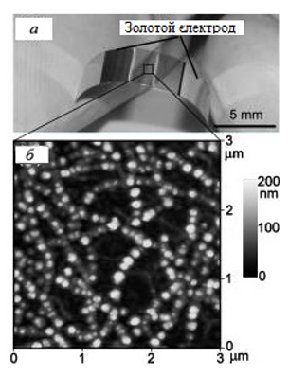
Рисунок 3.12. а – внешний вид сенсора; б – АСМ-изображение наночастиц палладия, осажденных на массив УНТ.

При реакции наночастиц палладия и водорода образуется гидрид, что приводит к изменению электрического сопротивления сенсора (рисунок 3.13). Например, при 0,05% содержании водорода в воздухе сопротивление меняется на 75 %. Сенсор не теряет своих свойств и не разрушается даже после 2000 сгибаний. Такие сенсоры (их также называют «чувствительная кожа») могут применяться во многих областях, в особенности, где требуются гибкость, прочность, легкость при достаточно небольшой стоимости.
Сенсор для определения концентрации вирусов. Создан биосенсор, способный определять присутствие аденовирусов в среде. Аденовирусы вызывают острые инфекционные заболевания органов дыхания, глаз и лимфатических узлов, реже кишечника. На поверхности вируса имеются белковые нити с утолщениями на конце (кнобдоменами), которые используются для заражения клетки (рисунок 3.14) – кноб-домен избирательно связывается с особым клеточным рецептором человека (CAR) и затем проникает в клетку (рисунок 3.14). Это специфичное взаимодействие между CAR и кноб-доменами легло в основу биосенсора [2].
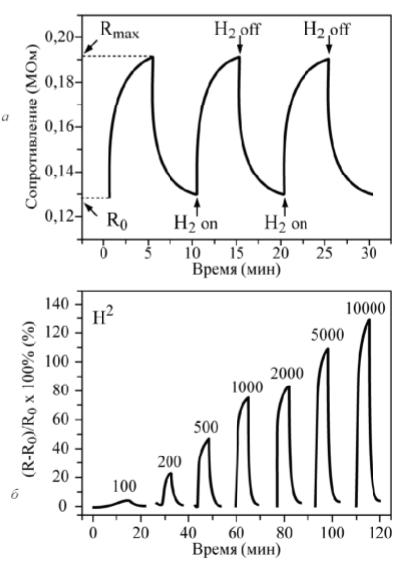
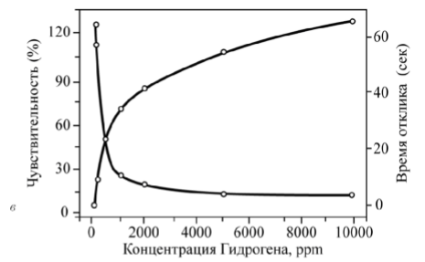

Рис. 3.13. Характеристики сенсора: a – изменение сопротивления при экспозиции в чистом воздухе и содержащем 500 ppm водорода; б – отклик сенсора при различном содержании водорода; в – зависимость чувствительности и времени отклика от концентрации водорода

Рецепторы CAR были пришиты к поверхности окисленных нанотрубок при помощи диимидной связи. После такой процедуры CAR сохраняет способность взаимодействовать с аденовирусным белком. Установлено, что зависимость силы тока от напряжения на затворе полевого транзистора на основе нанотрубок, ковалентно связанных с CAR, определяется тем, произошло ли связывание между CAR и кноб-доменом аденовируса или нет. Данный биосенсор пригоден не только для определения кноб-домена оболочки аденовирусов, но и для обнаружения целых аденовирусов, а также всех прочих CAR-связывающих вирусов. Метод эффективен, обладает высокой чувствительностью и позволяет определять наличие аденовирусов в режиме реального времени.
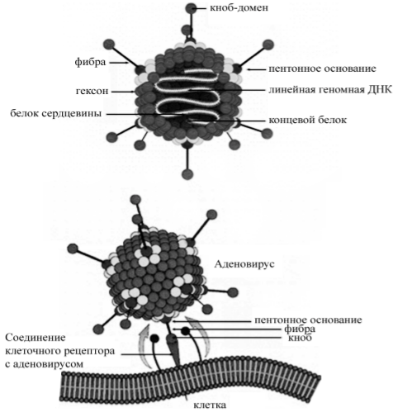
Рисунок 3.14. Строение аденовируса и взаимодействие кноб-домена и рецептора CAR

4. ОХРАНА ТРУДА

4.1 Анализ условий труда, опасных и вредных производственных факторов.

Все мероприятия по охране труда проводятся с целью защиты участников трудового процесса от воздействия опасных и вредных факторов, характеризующих условия его проведения. В дипломном проекте рассматривается разработка системы управления асинхронным двигателем. В данной системе присутствуют такие опасные факторы как вращающиеся части двигателя, механизмы и их элементы, электрический ток, которым питаются устройства. К вредным факторам относится излучение монитора ЭВМ, которое в результате длительного воздействия может привести к стойкому нарушению в состоянии здоровья, шум, издаваемый при работе печатающих и копирующих устройств, находящихся в помещении, отсутствие или недостаток естественного света, недостаточная освещенность рабочей зоны, статическое электричество.
Основная цель мероприятий по охране труда - ликвидация травматизма и профессиональных заболеваний. Проведение мероприятий по улучшению условий труда дает ощутимый экономический эффект - повышается производительность труда, снижаются затраты на восстановление утраченной трудоспособности. Меры безопасности труда должны предусматриваться при проектировании, строительстве, изготовлении и вводе в действие объектов и оборудования.

4.2.Выбор и обоснование мероприятий для создания безопасных условий труда.

Электрические установки, к которым относится практически все электронное оборудование, представляют собой большую потенциальную опасность, поскольку в процессе эксплуатации или проведении профилактических работ человек может коснуться частей, находящихся под напряжением. Опасность прикосновения человека к токоведущим частям электроустановки определяется величиной протекающего через тело человека тока.
Основное питание электронных приборов и периферийных устройств в ОГЭ осуществляется от трехфазной сети частотой 50 Гц, напряжением 380/220 В. Для питания отдельных устройств используются однофазные сети как переменного, так и постоянного тока с напряжением от 5 до 380 В.
Как показывает анализ случаев электротравматизма, двухполюсное касание встречается относительно редко, значительно чаще встречается однофазное прикосновение в изолированных и глухозаземленных сетях.
Для предотвращения электротравматизма недостаточно только организационных мер; здесь требуются также технические меры: защитное заземление, зануление, защитное отключение и т. д.
Трехфазные сети переменного тока могут работать как с изолированной, так и с заземленной нейтралью. В таких сетях напряжением до 1000 В защита персонала осуществляется занулением, являющимся преднамеренным электрическим соединением с нулевым защитным проводником металлических нетоковедущих частей, которые могут оказаться под напряжением (ГОСТ 12.1.009-76). Это превращает любое замыкание на корпус в короткое замыкание, при котором срабатывает максимальная токовая защита, отключая поврежденную установку от сети.
Первое требование правил устройства электроустановок (ПУЭ) в отношении зануления:
- проводимости фазных и нулевых защитных проводников должны быть такими, чтобы при замыкании на корпус выполнялось отношение Iкз>= 3 Iн ближайшей плавкой вставки;
- вставка тока регулируемого расцепителя автоматического выключателя должна иметь характеристику, обратно зависимую от тока характеристику.
Второе требование ПУЭ заключается в том, чтобы выполнялось условие rн=< 2 rф.
Обычно первое требование выполняется автоматически, и задача организации зануления сводится к правильному выбору сопротивления нулевого проводника. Сечение медного или алюминиевого защитного проводника в этом случае должно быть не менее 50% сечения фазного проводника. Для стальных проводников следует использовать таблицы, приведенные в ПУЭ и содержащие удельные сопротивления для различных значений Iз.
Для уменьшения сопротивления цепи зануления, защитный нулевой проводник соединяют со всеми заземленными металлическими конструкциями. Установка в нулевой защитный проводник плавких вставок и выключателей запрещается.
Электрические установки, к которым относится практически все оборудование электронных приборов, представляют для человека большую потенциальную опасность, так как в процессе эксплуатации или проведении профилактических работ человек может коснуться частей, находящихся под напряжением.
Специфическая опасность электроустановок: токоведущие проводники, корпуса стоек электронных приборов и прочего оборудования, оказавшегося под напряжением в результате повреждения (пробоя) изоляции, не подают каких-либо сигналов, которые предупреждают человека об опасности. Реакция человека на электрический ток возникает лишь при протекании последнего через тело человека. Исключительно важное значение для предотвращения электротравматизма имеет правильная организация обслуживания действующих электроустановок, проведения ремонтных, монтажных и профилактических работ. При этом под правильной организацией понимается строгое выполнение ряда организационных и технических мероприятий и средств, установленных действующими "Правилами технической эксплуатации электроустановок потребителей и правила техники безопасности при эксплуатации электроустановок потребителей" (ПТЭ и ПТБ потребителей) и "Правила установки электроустановок" (ПУЭ). В зависимости от категории помещения необходимо принять определенные меры, обеспечивающие достаточную электробезопасность при эксплуатации и ремонте электрооборудования. Так, в помещениях с повышенной опасностью электроинструменты, переносные светильники должны быть выполнены с двойной изоляцией или напряжение питания их не должно превышать 42 В. В особо опасных же помещениях напряжение питания переносных светильников
не должно превышать 12 В. Работы без снятия напряжения на гоковедущих частях и вблизи них, работы проводимые непосредственно на этих частях или при приближении к ним на расстояние менее установленного ПЭУ. К этим работам можно отнести работы по наладке отдельных узлов, блоков. При выполнении такого рода работ в электроустановках до 1000 В необходимо применение определенных технических и организационных мер, таких как:
- ограждения, расположенные вблизи рабочего места и других токоведущих частей, к которым возможно случайное прикосновение;
- работа в диэлектрических перчатках или стоя на диэлектрическом коврике;
- применение инструмента с изолирующими рукоятками, при отсутствии такого инструмента следует пользоваться диэлектрическими перчатками.
Работы этого вида должны выполнятся не менее чем двумя работниками.
В соответствии с ПТЭ и ПТВ потребителям и обслуживающему персоналу электроустановок предъявляются следующие требования:
- лица, не достигшие 18-летнего возраста, не могут быть допущены кработам в электроустановках;
- лица не должны иметь увечий и болезней, мешающих производственной работе;
- лица должны после соответствующей теоретической и практической подготовки пройти проверку знаний и иметь удостоверение на доступ к работам в электроустановках.
Разрядные токи статического электричества чаще всего возникают при прикосновении к любому из элементов электронных приборов. Такие разряды особой опасности для человека не представляют, но кроме неприятных ощущений они могут привести к выходу из строя электронного прибора. Для снижения величины возникающих зарядов статического электричества покрытие технологических полов следует выполнять из однослойного поливинилхлоридного антистатического линолеума.
Другим методом защиты является нейтрализация заряда статического электричества ионизированным газом. В промышленности широко применяются радиоактивные нейтрализаторы. К общим мерам защиты от статического электричества можно отнести общее и местное увлажнение воздуха.
При эксплуатации электронных приборов, как правило, применяется боковое естественное освещение. В тех случаях, когда одного естественного освещения не хватает, устанавливается совмещенное освещение. При этом дополнительное искусственное освещение применяется не только в темное, но и в светлое время суток.
Искусственное освещение по характеру выполняемых задач делится на рабочее, аварийное, эвакуационное.
Рациональное цветовое оформление помещения направленно на улучшение санитарно-гигиенических условий труда, повышение его производительности и безопасности. Окраска помещения, где работает пользователь электронных приборов влияет на нервную систему человека, его настроение и в конечном счете на производительность и целесообразно окрашивать в соответствии с цветом технических средств. Освещение помещения и оборудования должно быть мягким, без блеска.
Снижение шума, создаваемого на рабочем месте внутренними источниками, а также шума проникающего извне, является очень важной задачей. Снижение шума в источнике излучения можно обеспечить применением упругих прокладок между основанием машины, прибора и опорной поверхностью. В качестве прокладок используются резина, войлок, пробка, различной конструкции амортизаторы. Под настольные шумящие аппараты можно подкладывать мягкие коврики из синтетических материалов, а под ножки столов, на которых они установлены, - прокладки из мягкой резины, войлока, толщиной 6 - 8 мм. Крепление прокладок возможно путем приклейки их к опорным частям.
Возможно также применение звукоизолирующих кожухов. Не менее важным для снижения шума в процессе эксплуатации является вопрос правильной и своевременной регулировки, смазывания и замены механических узлов шумящего оборудования. Снижение уровня шума может быть также достигнуто увеличением звукоизоляции ограждающих конструкций, уплотнением по периметру притворов окон, дверей.
Рациональная планировка помещения, размещение оборудования является важным фактором, позволяющим снизить шум при существующем оборудовании электронных приборов.
Таким образом для снижения шума создаваемого на рабочих местах внутренними источниками, а также шума, проникающего извне следует:
ослабить шум самих источников (применение экранов, звукоизолирующих кожухов);
снизить эффект суммарного воздействия отраженных звуковых волн
(звукопоглощающие поверхности конструкций);
применять рациональное расположение оборудования;
использовать архитектурно-планировочные и технологические решения изоляций источников шума.

4.3. Мероприятия по технике безопасности

Основным опасным фактором при работе с электронными приборами является опасность поражения человека электрическим током, которая усугубляется тем, что органы чувств человека не могут на расстоянии обнаружить наличия электрического напряжения на оборудовании.
Проходя через тело человека, электрический ток оказывает на него сложное воздействие, являющееся совокупностью термического (нагрев тканей и биологических сред), электролитического (разложение крови и плазмы) и биологического (раздражение и возбуждение нервных волокон и других органов тканей организма) воздействий [13].
Тяжесть поражения человека электрическим током зависит от целого ряда факторов:
- значения силы тока;
- электрического сопротивления тела человека и длительности протекания через него тока;
- рода и частоты тока;
- индивидуальных свойств человека и окружающей среды.
Проектом предусматриваются следующие мероприятия, предупреждающие поражение человека электрическим током:
- изоляция токоведущих частей;
- ограждение электроустановок;
- заземлением электроустановок;
- зануление;
- защитное отключение;
- электрическое разделение сетей;
- контроль и профилактика повреждений изоляции;
- обеспечение недоступности токоведущих частей;
- двойная изоляция.
Зануление уменьшает напряжение прикосновения и ограничивает время, в течение которого человек, прикоснувшись к корпусу, может попасть под действие напряжения.
Показатели пожароопасности взяты из источника.
Возможными источниками зажигания при работе на ПЭВМ могут быть:
- искры при замыкании и размыкании цепей;
- искры и дуги коротких замыканий;
- перегрев проводников, резисторов и других радиодеталей ПЭВМ.
Причинами возможного загорания и пожара могут быть:
- неисправность электроустановки;
- конструктивные недостатки оборудования.
Пожарная безопасность объектов народного хозяйства, в соответствии с ГОСТ 12.1.004-91, обеспечиваются:
- системой предотвращения пожара;
- системой противопожарной защиты;
- организационно – техническими мероприятиями.
Согласно ГОСТ 12.1.004-91, для предотвращения образования в горючей среде источников зажигания предусматривается:
- применение оборудования, удовлетворяющего требованиям электростатической безопасности;
- применение в конструкции быстродействующих средств защитного отключения возможных источников зажигания;
- исключение возможности появления искрового заряда статического электричества в горючей среде с энергией, равной и выше минимальнной энергии зажигания .
В качестве организационно – технических мер рекомендуется проводить обучение рабочего персонала правилам пожарной безопасности.
Для успешного тушения пожаров решающее значение имеет быстрое обнаружение пожара и своевременный вызов пожарных подразделений к месту пожара. Для снижения пожарной опасности в помещении используются первичные средства тушения пожаров, а также система автоматической пожарной сигнализации, которая позволяет обнаружить начальную стадию загорания, быстро и точно оповестить службу пожарной охраны о времени и месте возникновения пожара.
Для предотвращения пожара в вычислительных центрах выполняются следующие требования:
- электропитание ЭВМ имеет автоматическую блокировку отключения электроэнергии на случай остановки системы охлаждения и кондиционирования;
- после окончания работы, перед закрытием помещения, все электроустановки и персональные компьютеры отключаются от сети электропитания.
Для того чтобы прервать реакцию горения, нарушают условия её возникновения и поддержания. Обычно для тушения используют нарушение двух основных условий устойчивого состояния — понижение температуры и режим движения газов [14].
Понижение температуры может быть достигнуто путем введения веществ, которые поглощают много тепла в результате испарения и диссоциации (например, вода, порошки).
В связи с вышесказанным, для снижения пожарной опасности на вычислительном центре предусматривается использовать первичные средства пожаротушения, а также систему автоматической пожарной сигнализации с применением датчиков-извещателей типа ИДФ-1М (в количестве 1 шт.), которые рассчитаны для контроля площади до 100 м² при высоте потолка до 4 м. В качестве первичных средств пожаротушения, в соответствии с примерными нормами из источника, предлагается использовать:
- ручной огнетушитель ОУ-5;
- воздушно – пенный огнетушитель ОВП-5;
- асбестовое полотно 2х2 м.
Для защиты органов дыхания от удушающего воздействия продуктов горения используются 2 универсальных фильтрующих противогаза ФУ-1. Они осуществляют защиту от вредных газов и паров 4-й группы при их концентрациях выше 100 ПДК, а также от газообразных веществ и аэрозолей с концентрацией свыше 100 ПДК.
В разделе «Охрана труда» выполнен анализ потенциальных опасностей при работе со средствами вычислительной техники, разработаны мероприятия по технике безопасности.

4.4. Расчет защитного заземления технологического электрооборудования.

Разработан ряд мероприятий по обеспечению охраны труда и безопасности в чрезвычайных ситуациях и экологии.
Согласно ГОСТ 12.1.030-81, для защиты людей от поражения электрическим током при прикосновении к металлическим нетоковедущим частей, которые могут оказаться под напряжением в результате повреждения изоляции, предусматриваются следующие мероприятия:
защитное заземление;
зануление;
защитное отключение;
ограждающие устройства;
предупредительная сигнализация;
предохранительные приспособление и другое.
Согласно ГОСТ 12.2.003-74 проектом принято, чтобы опасные участки оборудования имели защитное заземление.
Расчет защитного заземления технологического электрооборудования участка сборки выполним согласно методике, указанной в приложении к методическим указаниям [13].
Сопротивление заземления найдем по формуле:
(4.1)

где ρ - удельное сопротивление грунта; l –длина заземлителя (для труб 2-3 м, для стержней до 10 м), м; d – диаметр заземлителя (для стержней 0,01 - 0,03 м, для труб 0,03 - 0,05 m); t –расстояние от середины забитого в грунт заземлителя до уровня земли (необходимо учитывать, что расстояние от верхнего конца заземлителя до поверхности земли должно быть не меньше 0,5 м).
Поскольку все оборудование находится в помещениях соответственно в качестве сопротивления грунта выбираем бетон (40-1000 $Ом∙м$)

Сопротивление полосы, соединяющей заземлители:
$${ R}_{п}=\frac{ρ}{2πl}∙\ln{\frac{2∙L^{2}}{b∙t^{'}}, (4.2)}$$
где L – длина полосы, соединяющей заземлители (при контурном заземлении она приблизительно равна периметру производственного цеха), м; b – ширина полосы (0,03 - при прокладке внутри здания и 0,05 – при прокладке вне здания), м; t–глубина заземления от уровня земли (не меньше 0,5 м), м.
$${ R}_{п}=\frac{700}{2∙3,14∙6}∙\ln{\frac{2∙{(30+30+30+30)}^{2}}{0,03∙1}=243 Ом. }$$
Необходимое количество заземлителей:
$$n=\frac{2∙R_{з}}{4∙η_{з}}, (4.3)$$
uде 4 – допустимое общее сопротивление; 2 – коэффициент сезонности; $η_{з}$ – коэффициент экранирования заземлителя ($η_{з}=0,2÷0,9)$.
$$n=\frac{2∙112,25}{4∙0,5}=112$$
Чтобы проверить правильность расчета проверим неравенство:

где $R_{з}$ – сопротивление заземлителя (стержня, трубы и т.д.), Ом; $R_{п}$ – сопротивление полосы, соединяющей заземлители, Ом; $n$ – количество заземлителей; $η_{з}$ и $η_{п}$ - коэффициент экранирования заземлителя и полосы, соединяющей заземлители ($η_{з}=0,2÷0,9;$ $η_{п}=0,1÷0,7$); $R_{з}$ – общее сопротивление заземляющего устройства.
Полученное значение сопротивления заземляющего устройства , что меньше предельно допустимого значения . Таким образом, рассчитанная система заземления соответствует требованиям ПУЭ (правила устройства электроустановок) [13].

ВЫВОДЫ

При выполнении данной работы были исследованы основные физические процессы, лежащие в основе функционирования наноэлектронных приборов и наноустройств на основе различных квантово-размерных наноструктур. Исследованы возможные пути решения проблем стоящие на пути развития наноэлектроники, как новой ступени развития современной электроники. Рассмотрены основы функционирования нанотранзисторов, резонансно-туннельных приборов на основе полупроводниковых материалов, а также на основе новых углеродных материалов, рассмотрены их перспективные модели, конструкции и основные характеристики. Проведен анализ условий труда, опасных и вредных производственных факторов, а также разработаны мероприятия по технике безопасности и рекомендации при работе с электронными приборами. Проведен расчет защитного заземления технологического электрооборудования.

СПИСОК ЛИТЕРАТУРЫ

1. Борисенко В. Е., Воробьева А. И., Уткина Е. А. Наноэлектроника. — БИНОМ. Лаборатория знаний, 2009.
2. Усанов Д. А., Скрипаль А В. Физика полупроводников. Явления переноса в структурах с туннельнотонкими полупроводниковыми слоями. — Саратов: Изд-во Саратовского ун-та, 1996.
3. Шишкин Г. Г., Шишкин А. Г. Электроника. — М.: Дрофа, 2009.
4. Ч. Пул — мл., Оуэнс Ф. Нанотехнологии,изд. 3. — М.: Техносфера, 2007. 376 с.
5. Наумова О. В., Антонова И. В., Попов В. П. и др. Нанотранзисторы кремний-на-изоляторе: перспективы и проблемы реализации // Физика и техника полупроводников. — 2003. — Т. 37. Вып. 10. — С. 1253—1259.
6. Мултановский В. В., Василевский В.С. Курс теоретической физики. Квантовая механика. М.: Дрофа, 2007.
7. Драгунов В. П., Неизвестный И. Г., Гридчин В. А. Основы наноэлектроники. — М.: Университетская книга. Логос, 2006.
8. Борисенко В. Е., Воробьева А. И., Уткина Е. А. Наноэлектроника. — БИНОМ. Лаборатория знаний, 2009.
9. Чаплыгин Ю.А. Нанотехнологии в электронике / Ю.А. Чаплыгин. — М.: Техносфера, 2005. — 448 с.
10. Щука А.А. Электроника : учеб. пособие / А.А. Щука: под ред. Проф. А.С. Сигова. — СПб. : БХВ-Петербург, 2005. — 800 с.
11 Нано - и микросистемная техника. От исследований к разработкам. / Сб. статей под ред. П. П. Мальцева. — М.: Техносфера, 2005.
12. Дементий Л.В., Юсина А.Л. Охрана труда: рекомендации по выполнению раздела в дипломном проекте бакалавра для студентов технических специальностей.
13. Методичные указанияя к самостоятельной работе по дисциплинам «Основы охраны труда», «БЖД и охрана труда», «Охрана труда в отрасли» по теме: «Законодательство об охране труда» (часть вторая) (для студентов всех специальностей) / Сост. М.А. Касьянов, В.О. Медяник, В.И. Сало, О.М. Гунченко, В.А. Малов – Луганск: Изд-во ВНУ им. В. Даля, 2008. – 50 с
14. Научно-методичный комплекс дисциплины «Основы охраны труда» (НМКДКД). (Эл. вид.). Луганск. ВНУ им. В. Даля, кафедра «ОП та БЖД», 2006 г.

